辽宁省沈阳市市场监管事务服务中心（沈阳市检验检测中心）
2023年度单位决算

目 录

第一部分 辽宁省沈阳市市场监管事务服务中心（沈阳市检验检测中心）概况
一、主要职责
二、辽宁省沈阳市市场监管事务服务中心（沈阳市检验检测中心）决算单位构成
第二部分 2023年度辽宁省沈阳市市场监管事务服务中心（沈阳市检验检测中心）单位决算情况说明
一、收入支出决算总体情况说明
二、财政拨款支出决算情况说明
三、财政拨款“三公”经费支出决算情况说明
四、一般公共预算财政拨款基本支出决算情况说明
五、其他重要事项的情况说明
第三部分 名词解释
第四部分 2023年度辽宁省沈阳市市场监管事务服务中心（沈阳市检验检测中心）单位决算表
一、收入支出决算总表
二、收入决算表
三、支出决算表
四、财政拨款收入支出决算总表
五、一般公共预算财政拨款支出决算表
六、一般公共预算财政拨款基本支出决算表
七、财政拨款“三公”经费支出决算表
八、政府性基金预算财政拨款收入支出决算表
九、国有资本经营预算财政拨款收入支出决算表

第一部分 辽宁省沈阳市市场监管事务服务中心（沈阳市检验检测中心）概况

一、主要职责
(1)负责收集市场安全的信息，综合分析、研判市场领域安全风险规律和趋势，预警安全风险。负责全市药品、化妆品不良反应、药物滥用和医疗器械不良事件监测的组织部署、分析统计及上报等管理工作。负责食品、药品安全网格智慧化监管信息系统管理，食品、食用农产品抽检检测信息系统管理工作，组织、指导区、县（市）监管信息系统应用管理工作。参与重大食品安全突发事件应急处置 、调查处理和重大活动食品安全保障工作。
(2) 负责电梯、起重器械、客运索道、大型游乐设施、场（厂）内专用机动车、锅炉、压力容器、压力管道等特种设备全智慧化监管系统的建设和管理，组织和指导区、县（市）对电梯等特种设备安全智慧化监管系统应用管理工作 。
(3) 负责全市消费者权益保护、质量安全、食品药品安全、物价违法、知识产权保护、“双打办”等投诉举报的受理登记、转办跟踪、反馈汇总工作 。组织、指导、监督区、县（市）12315 投诉举报工作，开展相关培训、宣传，为公众提供消费者权益保护、食品、药品、 医疗器械、化妆品监管法律、法规 、政策咨询和相关信息的查询服务工作 。
(4)按照《消费者权益保护法》规定，履行对商品和服务进行社会监督、保护消费者合法权益的职责。协助有关部门处理各种消费纠纷 ，解答消费咨询。
(5) 协助有关部门维护个体劳动者和私营企业的合法权 益 ，提供产业政策咨询、法律援助、培训等服务，为个体劳动者和私营企业搭建发展平台、创造发展环境，协助有关部门开展非公经济领域党的建设工作。
(6) 承担全市药品、保健食品 、化妆品的检验检测职能， 承担食品及相关产品、香精香料及食品添加剂、农副加工产品、 保健食品等相关产品检验职能。承担医疗器械检验检测、洁净室环境检测职能。开展检验检测技术标准、方法研究与技术开发及技术咨询服务，组织检验技术培训及职业技能教育，开展食品及相关产品质量安全认证、技术咨询鉴定检验服务，承担检验分析用标准物质、仪器设备研制开发，开展法律法规允许的检验检测、 认证、技术研发和咨询服务。
(7) 负责标准信息收集、检索、加工及相关资源建设与维护 ，标准的宣传与贯彻、研究与拟订，标准、计量、质量相关专业资料查询与发，标准化技术咨询与服务。承担装备制造业、农业、物流、轨道交通、服务业等领域的标准化研究及成果转化，承担公共信息标志标准化研究及应用，收集、整理、跟踪、研究国内外WTO/TBT（ 技术性贸易壁垒）动态信息，为政府及相关部门决策提供参考，为进出口企业提供相关预警。承担商品条码系统成员的发展、续展管理和产品数据库的建设及维护，为系统成员及条码印刷企业提供相关服务，承担物品编码技术、射频识别( RFID）技术等相关自动识别技术的研究及成果推广，承担产品标识的质量监督、质量评估与检测 。
(8) 承担特种设备制造、安装、使用、维修、改造等安全质量监督检验、定期检验以及进出口特种设备安全性能监督检验工作。承担特种设备作业人员培训，特种设备设计文件鉴定和制造安装单位安全注册评审工作。承担特种设备及其元件、附件型式试验，特种设备事故技术鉴定和技术分析，特种设备安全科学技术项目开发和研究工作。承担特种设备安全技术咨询及相关服务等工作。
(9) 承担国家、省、市各级产品质量监督检验任务。承担企业委托的原材料和零部件检测、产品中试验以及各类商品验货检测。承担全市煤质、石油成品油等新能源产品质量检验工作。 承担国家、省、市科技进步新产品检测鉴定，中国方圆标志认证委员会委托的产品认证检验，生产许可证 、“ 3C”认证 、QS认证等有关技术支持工作以及国家标准样品开发研制工作。接受政府部门 、司法和其他有权处理产品质量纠纷的社会团体 、仲裁机构以及产品质量争议双方委托的各类仲裁检验和产品质量司法鉴定。
(10)承担全市强制检定计量器具计量检定工作和法律规定的其他检定检测工作。承担各类计量校准 、计量检测 、工程测试 、 公正测试和计量咨询服务、计量器具维修、计量新技术、计量新产品开发研制工作。接受政府部门、司法和其他有权处理产品质 量纠纷的社会团体、仲裁机构以及产品质量争议双方委托的各类 工程测试、公正测试、仲裁检定 。
(11) 承担雷电防护技术服务及业务咨询、防雷装置技术检测、防雷装置设计技术评价工作。负责雷电灾害风险评估、调查、鉴定工作 。
(12) 负责本单位党的建设和群团工作 。
(13) 承担主管部门交办的其他工作。
二、决算单位构成
纳入辽宁省沈阳市市场监管事务服务中心（沈阳市检验检测中心）2023年决算编制范围的预算单位包括：
1.沈阳市市场监管事务服务中心（沈阳市检验检测中心）
第二部分 2023年度单位决算情况说明

一、收入支出决算总体情况说明
（一）收入总计32033.15万元，包括：
1.财政拨款收入16369.80万元，占收入总计的51.10%。其中：一般公共预算财政拨款收入16369.80万元，政府性基金预算财政拨款收入0.00万元，国有资本经营预算财政拨款收入0.00万元。
2.上级补助收入0.00万元，占收入总计的0.00%。
3.事业收入0.00万元，占收入总计的0.00%。
4.经营收入15647.13万元，占收入总计的48.85%。主要是检验检测业务等收入。
5.附属单位上缴收入0.00万元，占收入总计的0.00%。
6.其他收入0.00万元，占收入总计的0.00%。
7.使用非财政拨款结余0.00万元，占收入总计的0.00%。
8.上年结转和结余16.23万元，占收入总计的0.05%。主要是药品所基建项目退款再支出等。
与上年相比，今年收入总计减少1834.87万元，降低5.42%,主要原因：一是原中心下属部门知识产权保护中心划转导致一般公共预算财政拨款收入减少；二是经营收入照比上年有所减少。。
（二）支出总计31957.46万元，包括：
1.基本支出13672.69万元，占支出总计的42.78%。主要是为保障机构正常运转、完成日常工作任务而发生的各项支出，其中：工资福利支出10600.12万元；商品和服务支出1325.88万元；对个人和家庭的补助1736.13万元；资本性支出10.57万元。
2.项目支出2713.33万元，占支出总计的8.49%。主要包括药品事务、化妆品事务、其他市场监督管理事务等业务支出。
3.上缴上级支出0.00万元，占支出总计的0.00%。
4.经营支出15571.43万元，占支出总计的48.73%。主要包括一是基本支出人员经费、公用经费；二是检验检测等经营类项目支出等业务支出。
5.对附属单位补助支出0.00万元，占支出总计的0.00%。
与上年相比，今年支出减少906.01万元，降低2.76%,主要原因：原中心下属部门知识产权保护中心划转导致基本支出、项目支出照比上年有所减少。
（三）年末结转和结余0.00万元。
与上年相比，今年结转结余持平，主要原因：本单位无结转、结余。
二、财政拨款支出决算情况说明
（一）总体情况。
2023年度财政拨款支出16386.02万元，其中：基本支出13672.69万元，项目支出2713.33万元。与上年相比，财政拨款支出减少1187.92万元，降低6.76%，主要原因：原中心下属部门知识产权保护中心划转导致基本支出、项目支出照比上年有所减少。。与年初预算相比，2023年度财政拨款支出完成年初预算的107.13%，其中：基本支出完成年初预算的108.62%，项目支出完成年初预算的100.19%。
（二）一般公共预算财政拨款支出情况。
2023年度一般公共预算财政拨款支出16386.02万元。按支出功能分类科目分，包括：
1.一般公共服务支出10825.58万元，具体包括：
（1）一般公共服务支出（类）市场监督管理事务（款）药品事务（项）371.03万元,主要是药品检验费等支出，完成年初预算的119.69%，决算数与年初预算数存在差异的主要原因是新增中央食品药品监管补助项目。
（2）一般公共服务支出（类）市场监督管理事务（款）化妆品事务（项）59.98万元,主要是化妆品检验费等支出，完成年初预算的100%，决算数与年初预算数无差异。
（3）一般公共服务支出（类）市场监督管理事务（款）事业运行（项）8112.25万元,主要是基本支出人员经费、公用经费等支出，完成年初预算的100%，决算数与年初预算数无差异。
（4）一般公共服务支出（类）市场监督管理事务（款）其他市场监督管理事务（项）2282.32万元,主要是检验检测业务成本等支出，完成年初预算的100%，决算数与年初预算数无差异。
2.社会保障和就业支出3575.48万元，具体包括：
（1）社会保障和就业支出（类）行政事业单位养老支出（款）事业单位离退休（项）1624.51万元,主要是离退休人员经费等支出，完成年初预算的105.09%，决算数与年初预算数存在差异的主要原因是发放离退休去世人员丧葬费抚恤金等。
（2）社会保障和就业支出（类）行政事业单位养老支出（款）机关事业单位基本养老保险缴费支出（项）1326.15万元,主要是缴纳在职人员养老保险等支出，完成年初预算的101.23%，决算数与年初预算数存在差异的主要原因是增人增资支出。
（3）社会保障和就业支出（类）行政事业单位养老支出（款）机关事业单位职业年金缴费支出（项）595.60万元,主要是缴纳在职人员职业年金等支出，完成年初预算的114.7%，决算数与年初预算数存在差异的主要原因是在职人员转退休后缴纳职业年金记实、补息费用。
（4）社会保障和就业支出（类）抚恤（款）死亡抚恤（项）2.40万元,主要是发放遗属补助等支出，完成年初预算的100%，决算数与年初预算数无差异。
（5）社会保障和就业支出（类）抚恤（款）伤残抚恤（项）26.82万元,主要是发放伤残人员抚恤金等支出，完成年初预算的100%，决算数与年初预算数无差异。
3.卫生健康支出695.29万元，具体包括：
（1）卫生健康支出（类）行政事业单位医疗（款）事业单位医疗（项）695.29万元,主要是缴纳在职人员医疗保险等支出，完成年初预算的100.78%，决算数与年初预算数存在差异的主要原因是增人增资支出。
4.住房保障支出1289.67万元，具体包括：
（1）住房保障支出（类）住房改革支出（款）住房公积金（项）965.94万元,主要是缴纳在职人员公积金等支出，完成年初预算的100.98%，决算数与年初预算数存在差异的主要原因是增人增资支出。
（2）住房保障支出（类）住房改革支出（款）购房补贴（项）323.73万元,主要是缴纳在职人员购房补贴等支出，完成年初预算的103.85%，决算数与年初预算数存在差异的主要原因是增人增资支出。
（三）政府性基金预算财政拨款支出情况。
本部门2023年度无政府性基金预算财政拨款支出。
（四）国有资本经营预算财政拨款支出情况。
本部门2023年度无国有资本经营预算财政拨款支出。
三、财政拨款“三公”经费支出决算情况说明
2023年度财政拨款安排的“三公”经费支出6.99万元，完成预算的30.93%，决算数小于预算数的主要原因是本单位严格控制“三公”经费支出。其中：因公出国（境）费0.00万元，公务接待费1.48万元，公务用车购置及运行维护费5.51万元。
1.因公出国（境）费0.00万元，占“三公”经费支出的0.00%。完成预算的0.00%，决算数持平预算数的主要原因是本年度未安排此项预算支出。2023年参加出国（境）团组0个，累计0人次。2023年因公出国（境）费与上年持平，主要原因是本单位近两年未安排此项预算支出等。
2.公务接待费1.48万元，占“三公”经费支出的21.17%。完成预算的32.17%，决算数小于预算数的主要原因是本单位严格控制“三公”经费支出。2023年国内公务接待累计16批次、108人、1.48万元主要用于相关业务单位公务活动等；其中外事接待累计0批次、0人、0.00万元。2023年公务接待费比上年增加1.19万元，增长412.27%，主要是疫情过后，线下业务交流增多等原因。
3.公务用车购置及运行费5.51万元，占“三公”经费支出的78.83%。完成预算的30.61%，决算数小于预算数的主要原因是本单位严格控制“三公”经费支出。比上年减少1.17万元，降低17.51%，主要是有公务车车况太差处于待报废状态，维修、加油费用有所降低等原因。
其中：公务用车购置费0.00万元，当年购置公务用车0辆。公务用车运行维护费5.51万元，主要用于公务车加油、维修、保险等，截至年末使用财政拨款开支运行维护费的公务用车保有量6辆。
四、一般公共预算财政拨款基本支出决算情况说明
2023年度一般公共预算财政拨款基本支出13672.70万元，其中：人员经费12336.25万元，主要包括基本工资、津贴补贴、奖金、其他社会保障缴费、机关事业单位基本养老保险缴费、其他工资福利支出、离休费、退休费、抚恤金、生活补助、奖励金、住房公积金、其他对个人和家庭补助的支出等；日常公用经费1336.45万元，主要包括办公费、印刷费、手续费、水费、电费、邮电费、取暖费、物业费、差旅费、因公出国（境）费用、维修（护）费、租赁费、会议费、培训费、公务接待费、劳务费、委托业务费、工会经费、福利费、公务用车运行维护费、其他交通费用、其他商品和服务支出、办公设备购置、专用设备购置、信息网络及软件购置更新等。
五、其他重要事项的情况说明
（一）机关运行经费支出情况。
2023年机关运行经费支出0.00万元（与部门决算中行政单位和参照公务员法管理事业单位财政拨款基本支出中公用经费之和一致），与上年持平，主要原因是本单位无在职参公身份人员。
（二）政府采购支出情况。
2023年政府采购支出总额3940.05万元，其中：政府采购货物支出462.47万元，政府采购工程支出0.00万元，政府采购服务支出3477.59万元。授予中小企业合同金额3940.05万元，占政府采购支出总额的100.00%，其中：授予小微企业合同金额2445.79万元，占中小企业采购支出总额的62.07%；货物采购授予中小企业合同金额占货物支出金额的11.74%；工程采购授予中小企业合同金额占工程支出金额的0%；服务采购授予中小企业合同金额占服务支出金额的88.26%。
（三）国有资产占用情况。
截至2023年12月31日，共有车辆97辆，其中：副省级以上领导干部用车0辆，主要领导干部用车0辆，机要通信用车0辆，应急保障用车0辆，执法执勤用车6辆，特种专业技术用车30辆，离退休干部用车0辆，其他用车61辆，其他用车主要是检验检测工作业务用车；单价100万元（含）以上设备（不含车辆）64台（套）。
（四）预算绩效情况。
1.整体绩效自评情况及结果。
组织对1个单位开展整体绩效自评，涉及资金18580.14万元，自评平均分100分。附《部门（单位）整体绩效自评表》。
2.项目绩效自评情况及结果。
根据预算绩效管理要求，本单位组织对2023年度预算项目支出全面开展绩效自评，共涉及预算支出项目24个（其中：一般公共预算项目18个，政府性基金预算项目0个，国有资本经营预算项目0个，单位自由资金预算项目6个），涉及资金9253.6万元（其中：一般公共预算资金2705.2万元，政府性基金预算资金0万元，国有资本经营预算资金0万元，单位自有预算资金6548.4万元），自评覆盖率（开展绩效自评的项目数/年初批复绩效目标的项目数*100%）达到100）%，自评平均分（开展绩效自评的项目分数总和/开展绩效自评的项目数）99.97分。
具体评价结果如下：
（1）2023年中央财政食品药品监管补助资金（中心）项目自评综述：根据年初设定的绩效目标，项目自评得分100分。项目全年预算数为61.03万元，执行数为61.03万元，完成预算的100%。项目绩效目标完成情况：一是按计划完成化妆品抽样工作;二是按计划进行药品、化妆品不良反应报告审核评价工作，提高百姓用药、用妆安全。发现的主要问题及原因：该项目预算执行及绩效指标完成情况良好，无扣分问题。下一步改进措施：无。
- 以前年度采购项目尾款项目自评综述：根据年初设定的绩效目标，项目自评得分100分。项目全年预算数为421.13万元，执行数为421.13万元，完成预算的100%。项目绩效目标完成情况：一是按照合同完成药品楼维修质保金支付；二是该批采购的家具符合使用要求，安全性能可靠，极大的改善了办公环境。发现的主要问题及原因：该项目预算执行及绩效指标完成情况良好，无扣分问题。下一步改进措施：无。
（3）仪器设备维护维修费项目自评综述：根据年初设定的绩效目标，项目自评得分100分。项目全年预算数为50万元，执行数为50万元，完成预算的100%。项目绩效目标完成情况：2023年各项指标均按计划完成，故障仪器设备均及时维修并完成验收，仪器设备均按要求完成检定校准工作。发现的主要问题及原因：该项目预算执行及绩效指标完成情况良好，无扣分问题。下一步改进措施：无。
（4）化妆品检验费项目自评综述：根据年初设定的绩效目标，项目自评得分100分。项目全年预算数为59.98万元，执行数为59.98万元，完成预算的100%。项目绩效目标完成情况：本年度共抽检化妆品105批次，与计划和方案完全一致，全部完成并无差错，共检出不合格样品4批次，提升化妆品总体安全水平，为监管提供有力技术支持，为百姓用妆安全提供指导性数据，不断提升化妆品市场安全系数，提高化妆品产品质量。发现的主要问题及原因：该项目预算执行及绩效指标完成情况良好，无扣分问题。下一步改进措施：无。
（5）医疗器械检验费项目自评综述：根据年初设定的绩效目标，项目自评得分100分。项目全年预算数为20万元，执行数为20万元，完成预算的100%。项目绩效目标完成情况：本年度共抽检医疗器械20批次，与计划和方案完全一致，全部完成并无差错，提升总体检验检测服务能力，为监管提供有力技术支持，提升医疗器械安全水平。发现的主要问题及原因：该项目预算执行及绩效指标完成情况良好，无扣分问题。下一步改进措施：无。
（6）国家标准、行业标准数据资源采购项目自评综述：根据年初设定的绩效目标，项目自评得分100分。项目全年预算数为8.9万元，执行数为8.9万元，完成预算的100%。项目绩效目标完成情况：按照预算内容完成了项目采购。采购了全部国家、行业标准题录及电子文本，采购了2024年1-12月的题录及电子文本更新。发现的主要问题及原因：该项目预算执行及绩效指标完成情况良好，无扣分问题。下一步改进措施：无。
（7）基础设施升级维护项目自评综述：根据年初设定的绩效目标，项目自评得分100分。项目全年预算数为7.28万元，执行数为7.28万元，完成预算的100%。项目绩效目标完成情况：实现了检验工作正常开展，办公有序开展。发现的主要问题及原因：该项目预算执行及绩效指标完成情况良好，无扣分问题。下一步改进措施：无。
（8）实验楼及投诉举报大厅物业费项目自评综述：根据年初设定的绩效目标，项目自评得分100分。项目全年预算数为141.13万元，执行数为141.13万元，完成预算的100%。项目绩效目标完成情况：保障了市场中心各试验场所的正常运转。发现的主要问题及原因：该项目预算执行及绩效指标完成情况良好，无扣分问题。下一步改进措施：无。
（9）浑南考培机构搬迁项目自评综述：根据年初设定的绩效目标，项目自评得分100分。项目全年预算数为14万元，执行数为14万元，完成预算的100%。项目绩效目标完成情况：保将浑南考试中心搬迁到长青基地，为安防中心腾出部分场地，此项目已顺利完成。发现的主要问题及原因：该项目预算执行及绩效指标完成情况良好，无扣分问题。下一步改进措施：无。
（10）消费者权益保护及法律顾问费项目自评综述：根据年初设定的绩效目标，项目自评得分100分。项目全年预算数为74.72万元，执行数为74.72万元，完成预算的100%。项目绩效目标完成情况：一是开展“3·15”系列活动；二是开展儿童餐具比较试验和消费者满意度问卷调查；三是开展消费教育活动，发布消费提示；四是全面畅通投诉举报渠道。2023年，沈阳市市场监管系统通过全国12315平台共收到各类诉求共计70057件，其中投诉48461件，举报21450件，为消费者挽回经济损失1531.41万元；五是不断优化监管服务机制；六是广泛宣传提高服务和共治水平。发现的主要问题及原因：该项目预算执行及绩效指标完成情况良好，无扣分问题。下一步改进措施：无。
（11）爆破片装置型式试验设备能力提升项目自评综述：根据年初设定的绩效目标，项目自评得分100分。项目全年预算数为173.9万元，执行数为173.9万元，完成预算的100%。项目绩效目标完成情况：完成爆破片领域领先水平，加强固定资产水平。发现的主要问题及原因：该项目预算执行及绩效指标完成情况良好，无扣分问题。下一步改进措施：无。
（12）特检检验检测相关设备购置项目自评综述：根据年初设定的绩效目标，项目自评得分100分。项目全年预算数为92万元，执行数为92万元，完成预算的100%。项目绩效目标完成情况：按照2023年预算设备购置已完成，已分发到相关部门使用。发现的主要问题及原因：该项目预算执行及绩效指标完成情况良好，无扣分问题。下一步改进措施：无。
（13）特检行政收费成本支出项目自评综述：根据年初设定的绩效目标，项目自评得分100分。项目全年预算数为584万元，执行数为584万元，完成预算的100%。项目绩效目标完成情况：实现非税收入7505万元。发现的主要问题及原因：该项目预算执行及绩效指标完成情况良好，无扣分问题。下一步改进措施：无。
（14）科研项目开发费项目自评综述：根据年初设定的绩效目标，项目自评得分99.28分。项目全年预算数为92万元，执行数为85.41万元，完成预算的92.83%。项目绩效目标完成情况：按计划完成科研项目，按时结题。发现的主要问题及原因：项目起步较晚，执行较慢。下一步改进措施：及早开始项目参数论证等工作，着手做好招投标等前期工作，加快项目执行进度，加快资金支出。
（15）经营成本性支出项目自评综述：根据年初设定的绩效目标，项目自评得分100分。项目全年预算数为5344.89万元，执行数为5344.89万元，完成预算的100%。项目绩效目标完成情况：本项目均按照检验实际运转情况进行支出，均完成了各项已定任务，保障了检验工作正常进行。发现的主要问题及原因：该项目预算执行及绩效指标完成情况良好，无扣分问题。下一步改进措施：无。
（16）药品检验楼、动物实验中心运行维修（护）及配件耗材费项目自评综述：根据年初设定的绩效目标，项目自评得分100分。项目全年预算数为30万元，执行数为30万元，完成预算的100%。项目绩效目标完成情况：2023年药品检验楼、动物中心检验楼运行维护工作全年定期对两个楼内的设备设施按要求全部完成维护保养工作，对维修质量完全达标，在节能环保方面，定期对设备设施进行维护并添加相应药剂，对实验室工作水平有所提高。发现的主要问题及原因：该项目预算执行及绩效指标完成情况良好，无扣分问题。下一步改进措施：无。
（17）药品检验费项目自评综述：根据年初设定的绩效目标，项目自评得分100分。项目全年预算数为310万元，执行数为310万元，完成预算的100%。项目绩效目标完成情况：本年度共抽检药品907批次（系统中受理909批次，有2批中药饮片在做常规检验的同时做了执行标准外的考察项目，实际检验药品批次数量为907批次），超出计划和方案完全7批次，超额完成任务并无差错，共检出不合格样品3批次，提升总体检验检测服务能力，为监管提供有力技术支持，保障百姓用药安全。发现的主要问题及原因：该项目预算执行及绩效指标完成情况良好，无扣分问题。下一步改进措施：无。
（18）药品楼稳压器采购项目自评综述：根据年初设定的绩效目标，项目自评得分100分。项目全年预算数为29.6万元，执行数为29.6万元，完成预算的100%。项目绩效目标完成情况：按合同完成设备采购，验收合格。发现的主要问题及原因：该项目预算执行及绩效指标完成情况良好，无扣分问题。下一步改进措施：无。
（19）计量检定仪器购置项目自评综述：根据年初设定的绩效目标，项目自评得分100分。项目全年预算数为393.76万元，执行数为393.76万元，完成预算的100%。项目绩效目标完成情况：2023年11月完成全部设备采购，验收合格，并办理了付款手续。所采购设备满足标准的要求，进一步提升了检测能力。发现的主要问题及原因：该项目预算执行及绩效指标完成情况良好，无扣分问题。下一步改进措施：无。
（20）质检检验检测设备购置项目自评综述：根据年初设定的绩效目标，项目自评得分100分。项目全年预算数为296.2万元，执行数为296.2万元，完成预算的100%。项目绩效目标完成情况：完成了共计40台套仪器设备的采购、验收和使用，完善和提升了电器产品、包装产品、化工产品设备、金属材料、能源产品、建材产品、轻工及家具产品等专业领域的检验检测能力，满足了检验检测能力提升及检验业务工作量和客户需求不断提高的需求。发现的主要问题及原因：该项目预算执行及绩效指标完成情况良好，无扣分问题。下一步改进措施：无。
（21）购买服务岗位补充经费项目自评综述：根据年初设定的绩效目标，项目自评得分100分。项目全年预算数为670.83万元，执行数为670.83万元，完成预算的100%。项目绩效目标完成情况：保障检验任务顺利完成，按时发放人员工资。发现的主要问题及原因：该项目预算执行及绩效指标完成情况良好，无扣分问题。下一步改进措施：无。
（22）车辆更新费用项目自评综述：根据年初设定的绩效目标，项目自评得分100分。项目全年预算数为165.24万元，执行数为165.24万元，完成预算的100%。项目绩效目标完成情况：按照2023年预算车辆采购完成，以安排到检验科室使用。发现的主要问题及原因：该项目预算执行及绩效指标完成情况良好，无扣分问题。下一步改进措施：无。
（23）食品安全风险应急检验检测能力提升项目项目自评综述：根据年初设定的绩效目标，项目自评得分100分。项目全年预算数为38.6万元，执行数为38.6万元，完成预算的100%。项目绩效目标完成情况：经食品安全风险应急检验检测能力提升项目的完成，实验室检验能力及效率具有提升。发现的主要问题及原因：该项目预算执行及绩效指标完成情况良好，无扣分问题。下一步改进措施：无。
（24）食品检验相关设备购置项目自评综述：根据年初设定的绩效目标，项目自评得分100分。项目全年预算数为174.41万元，执行数为174.41万元，完成预算的100%。项目绩效目标完成情况：按照相关法律法规，完成政府招标采购，新增设备对保障食品安全检验工作提供了有力的支持。发现的主要问题及原因：该项目预算执行及绩效指标完成情况良好，无扣分问题。下一步改进措施：无。
附《预算项目（政策）绩效自评表》
3.部门重点评价情况及结果。
我单位本年度无部门重点评价项目。
4.财政重点评价情况及结果。
我单位本年度无财政重点评价项目。
5.其他。
建立了符合市场监管及检验检测行业特点的指标体系，并根据检验检测市场变化情况进行动态调整，按财政部门要求时间节点开展绩效监控和绩效评价，对执行过程中与年初指标值偏离较大的指标及时采取纠正措施，确保如期实现预期绩效目标。强化绩效评价结果的运用反馈，对预算执行中绩效评价结果一般的项目，在以后年度预算编制过程中，适当调整项目内容、支出结构或适当压减。
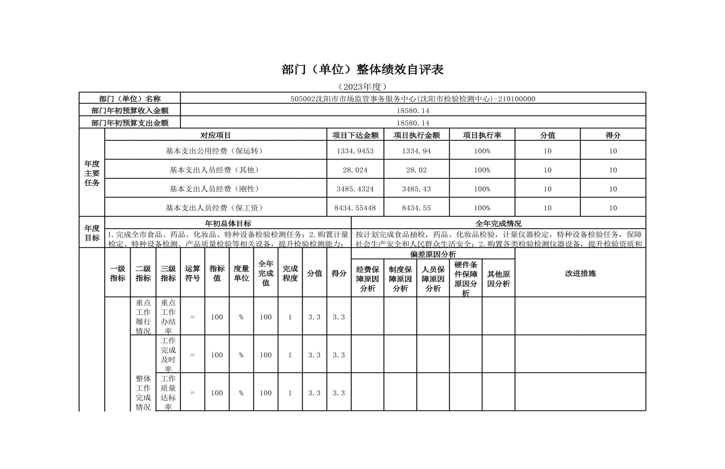
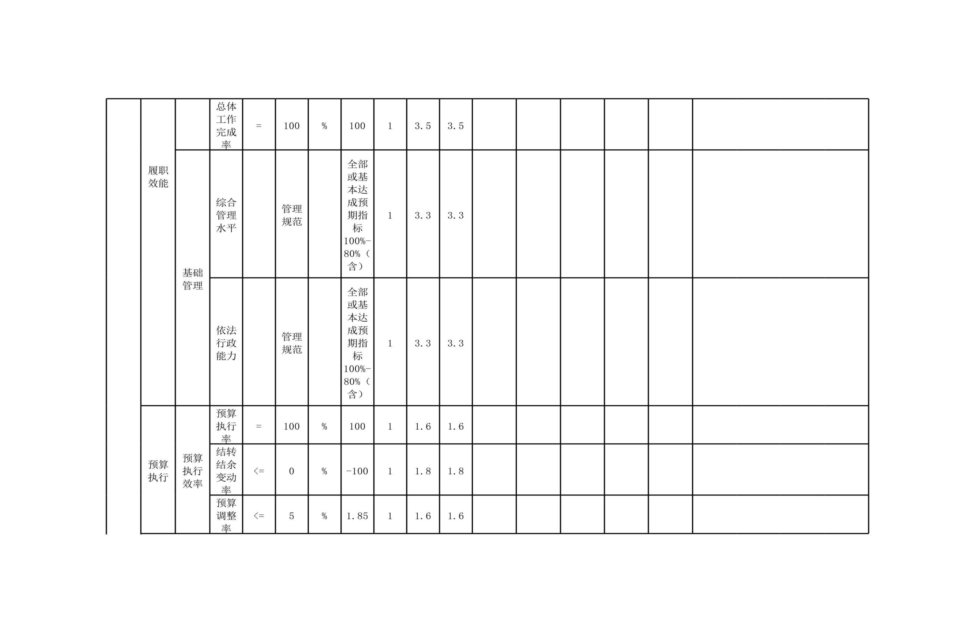
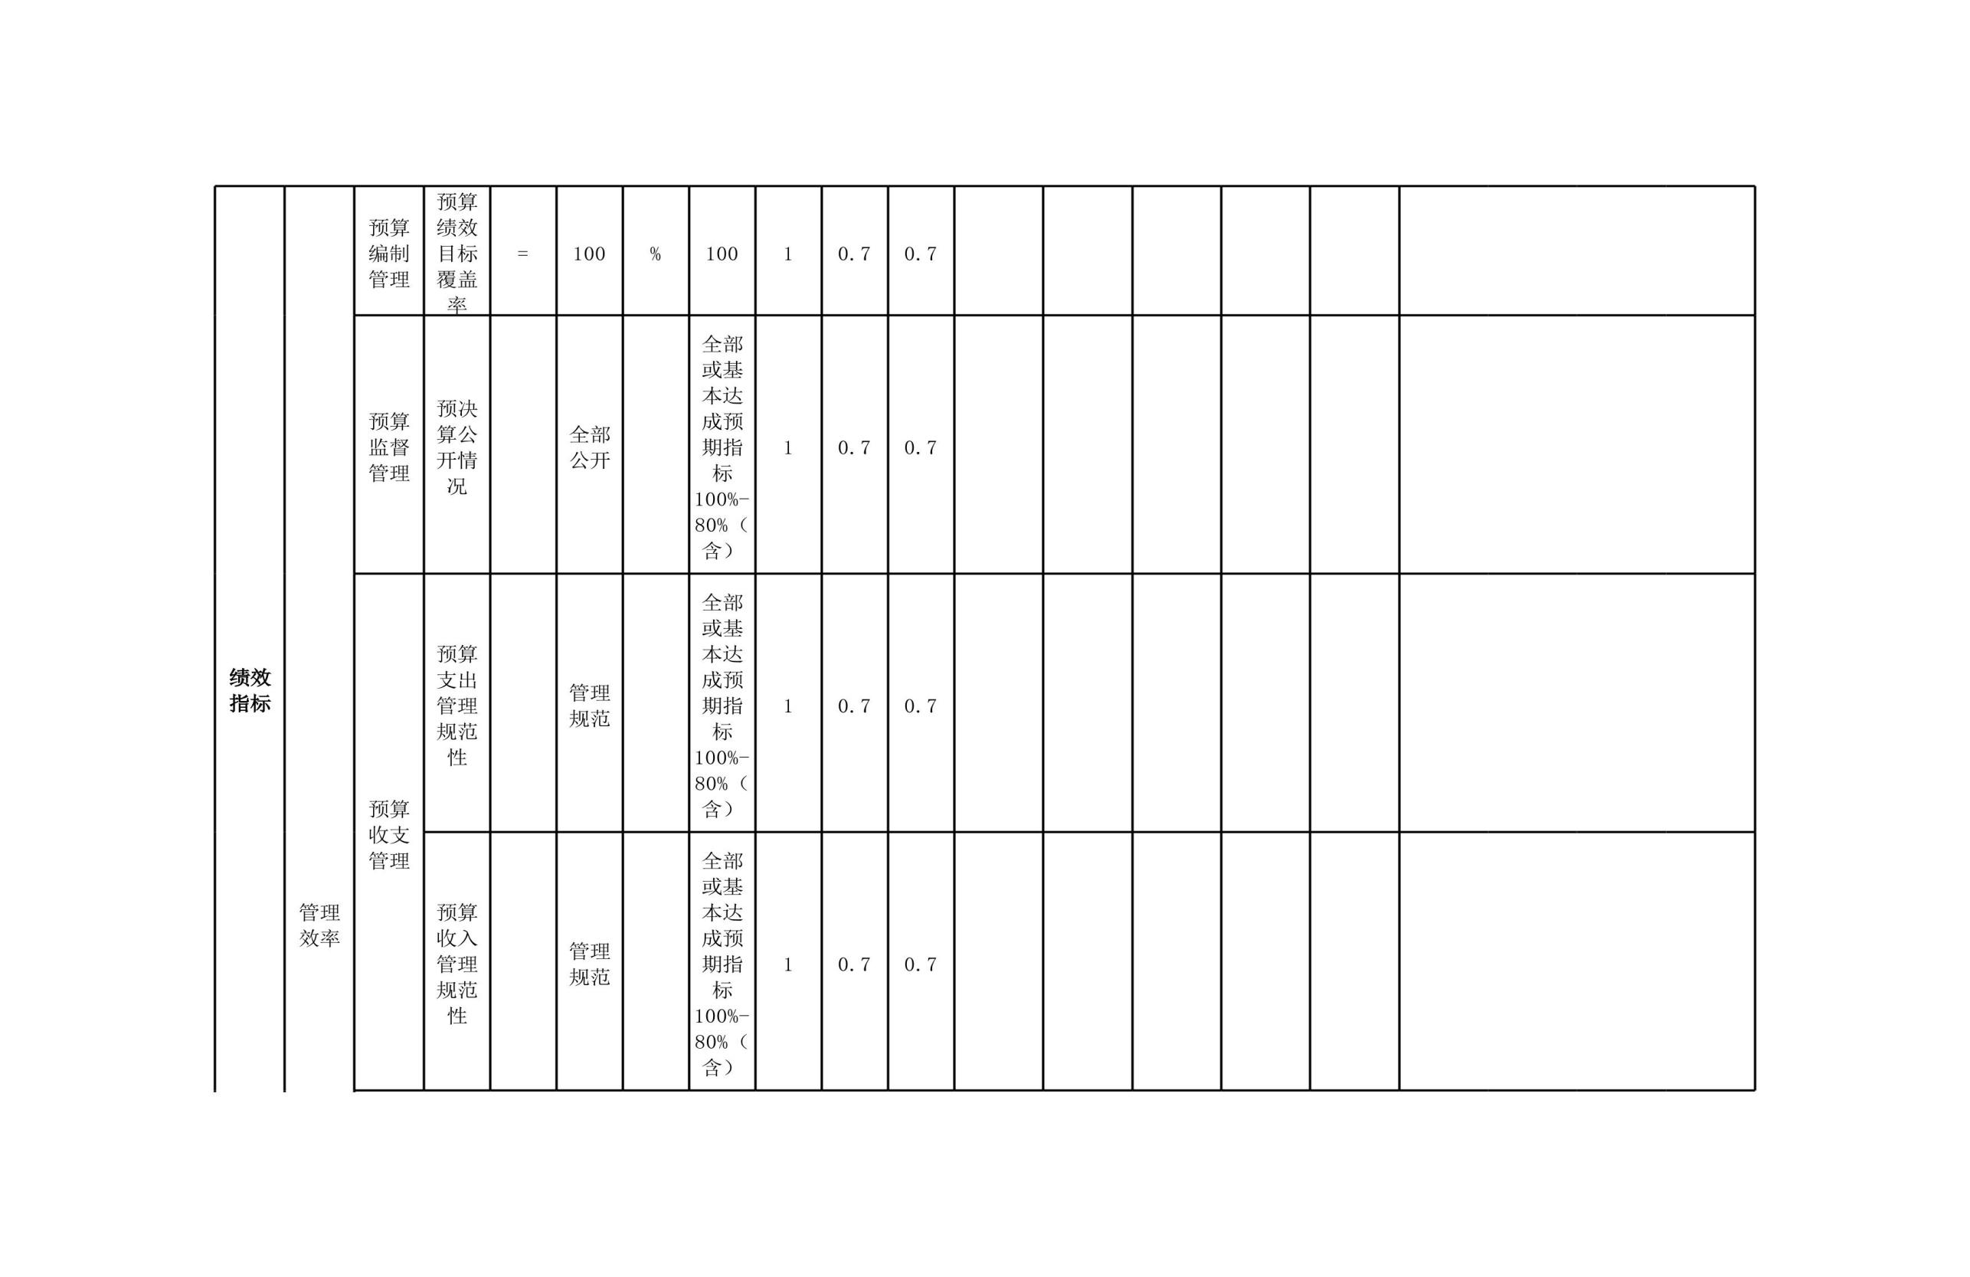
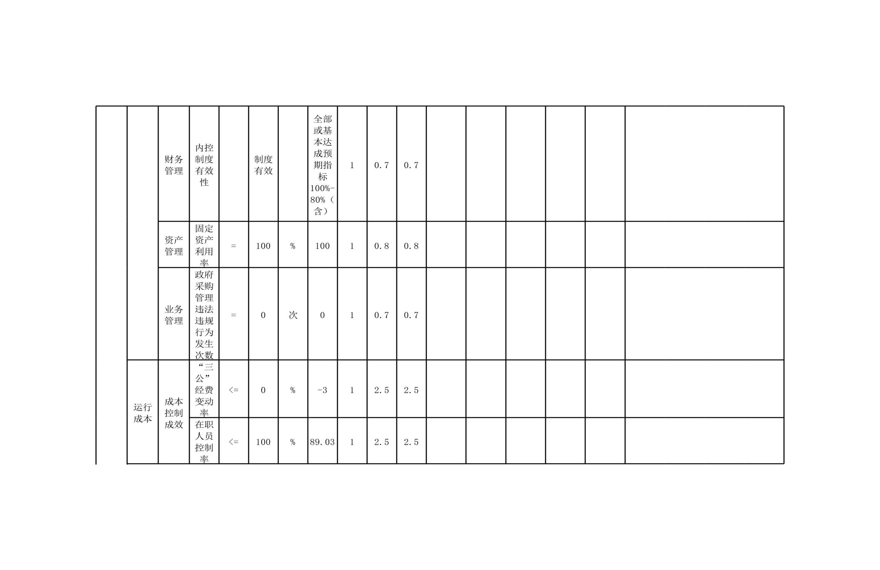
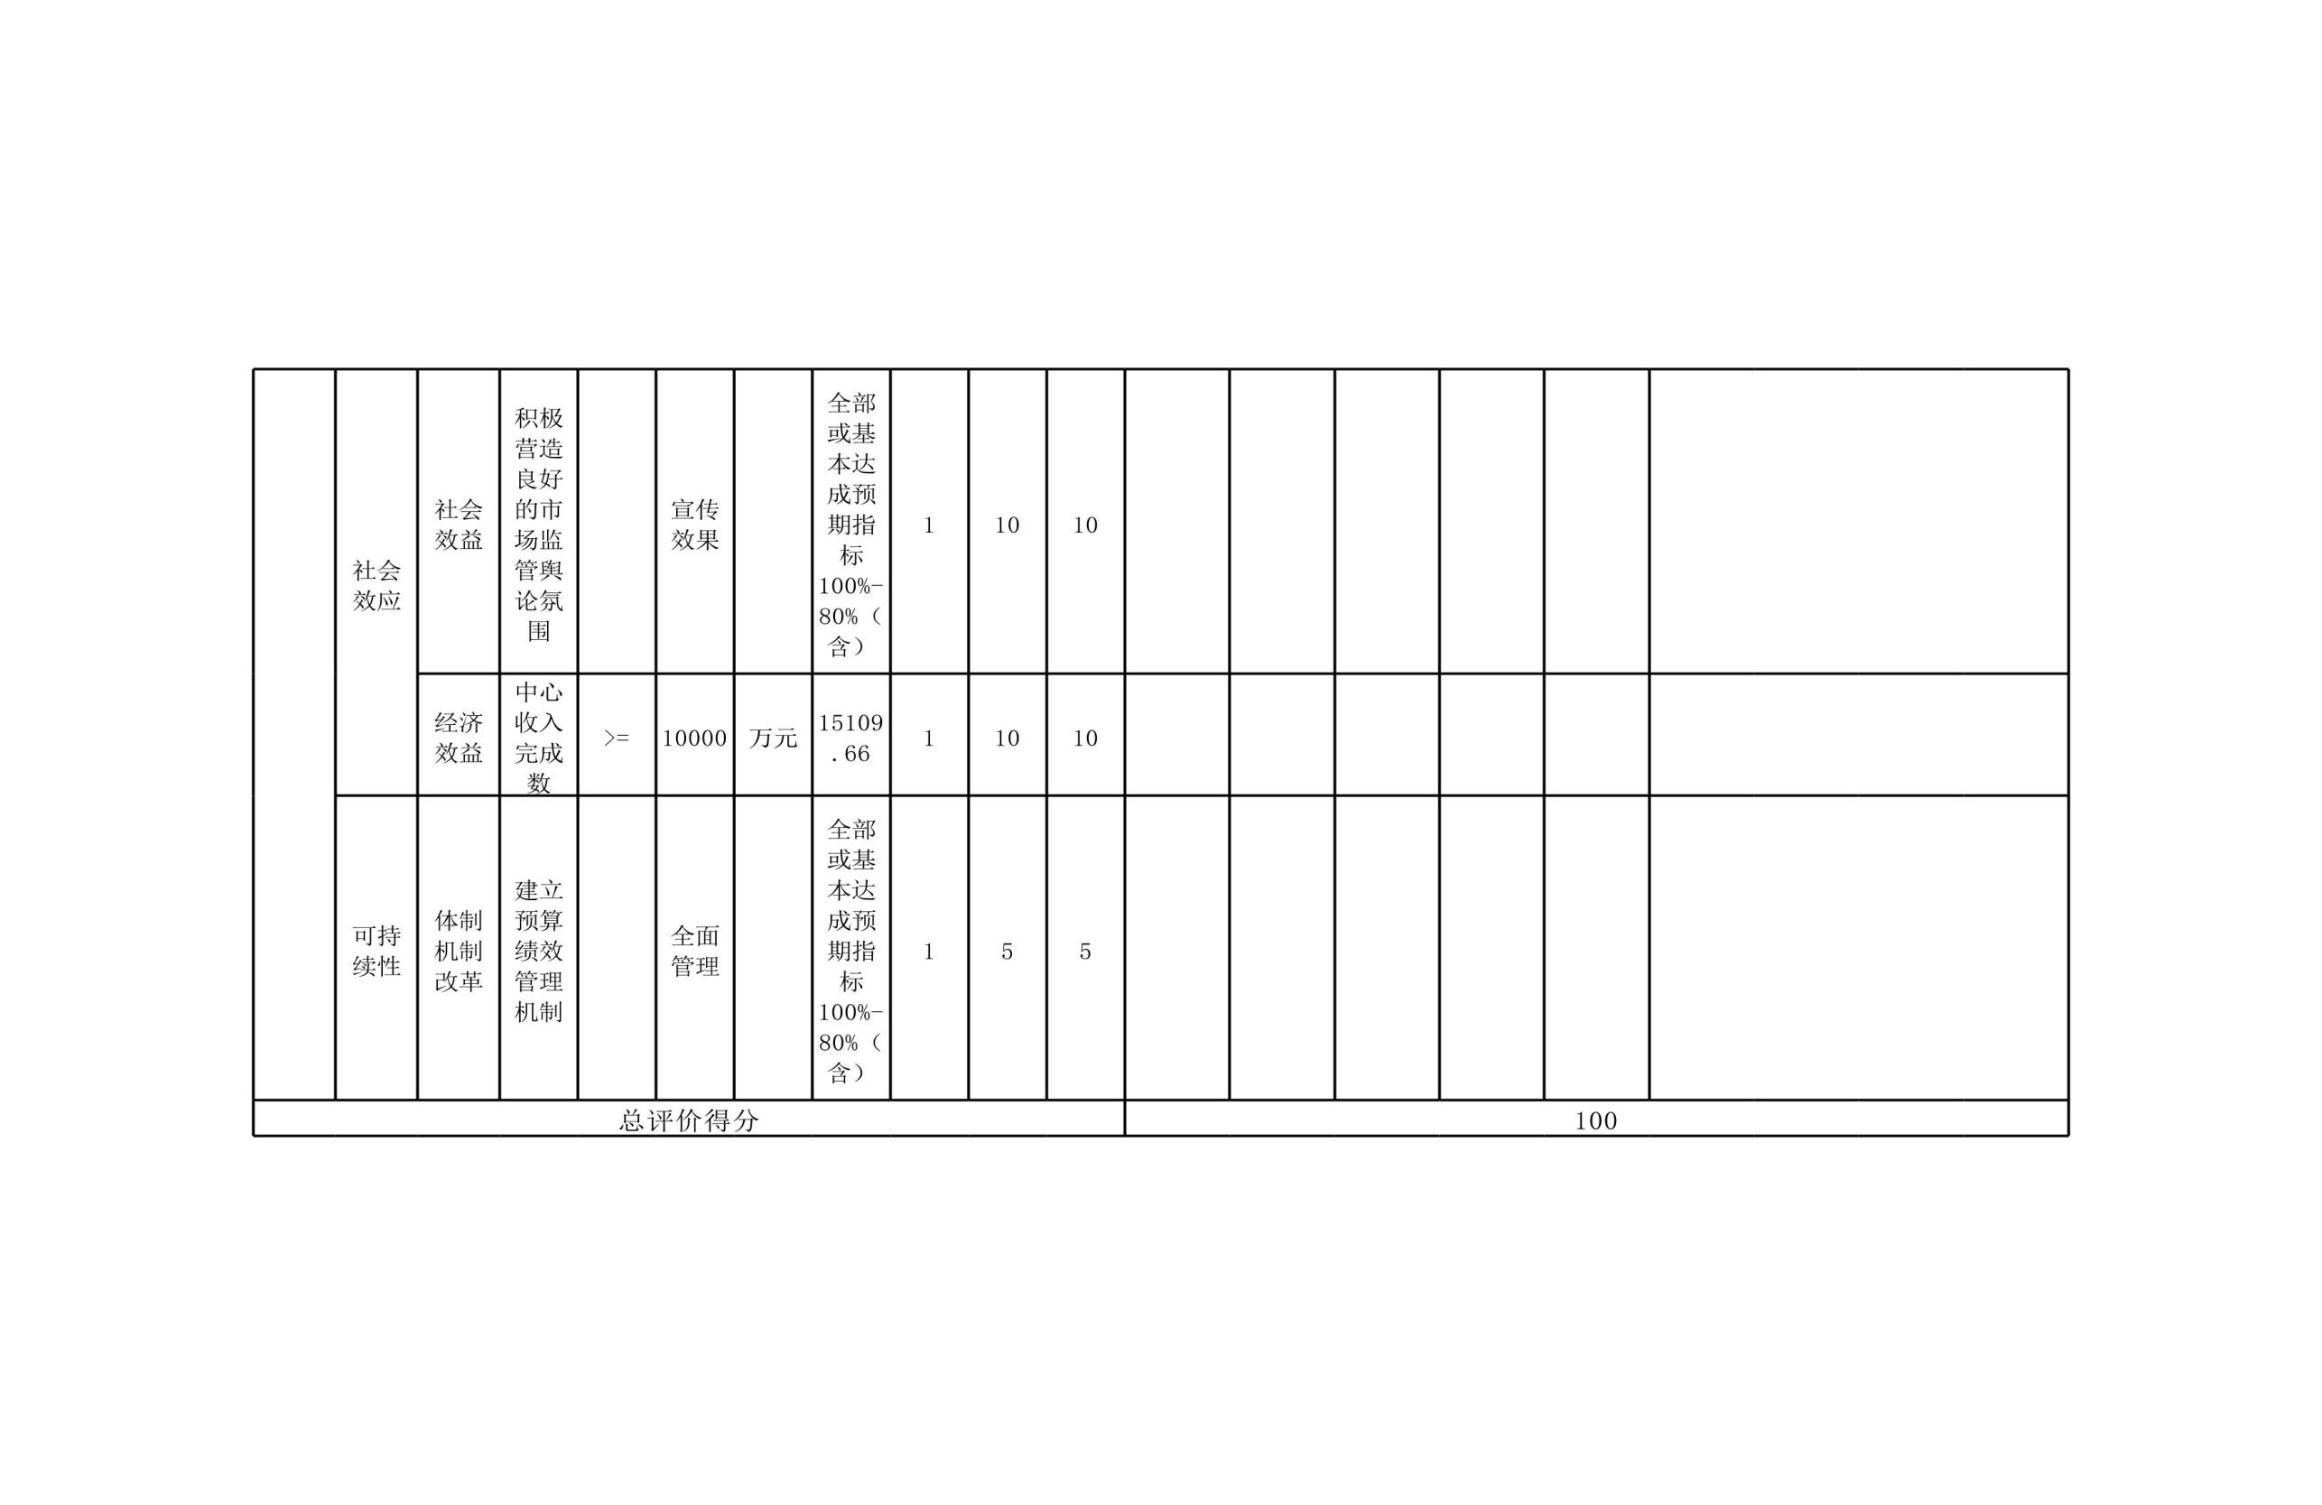
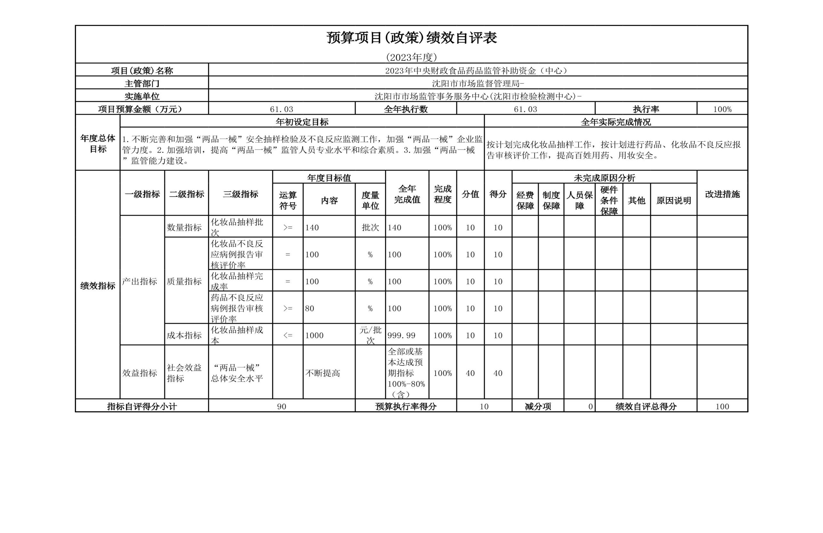
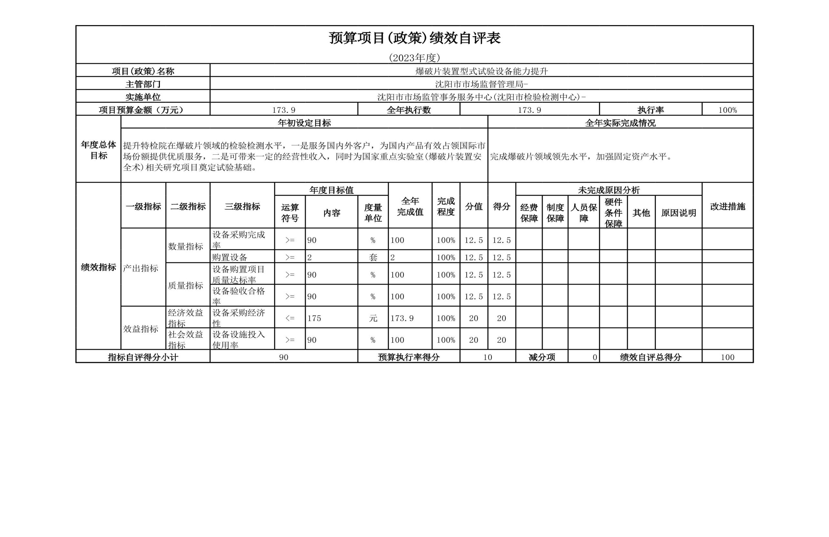
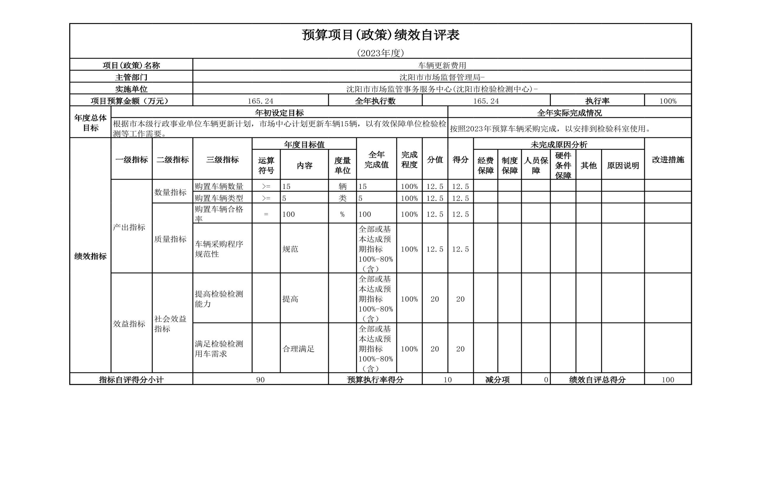
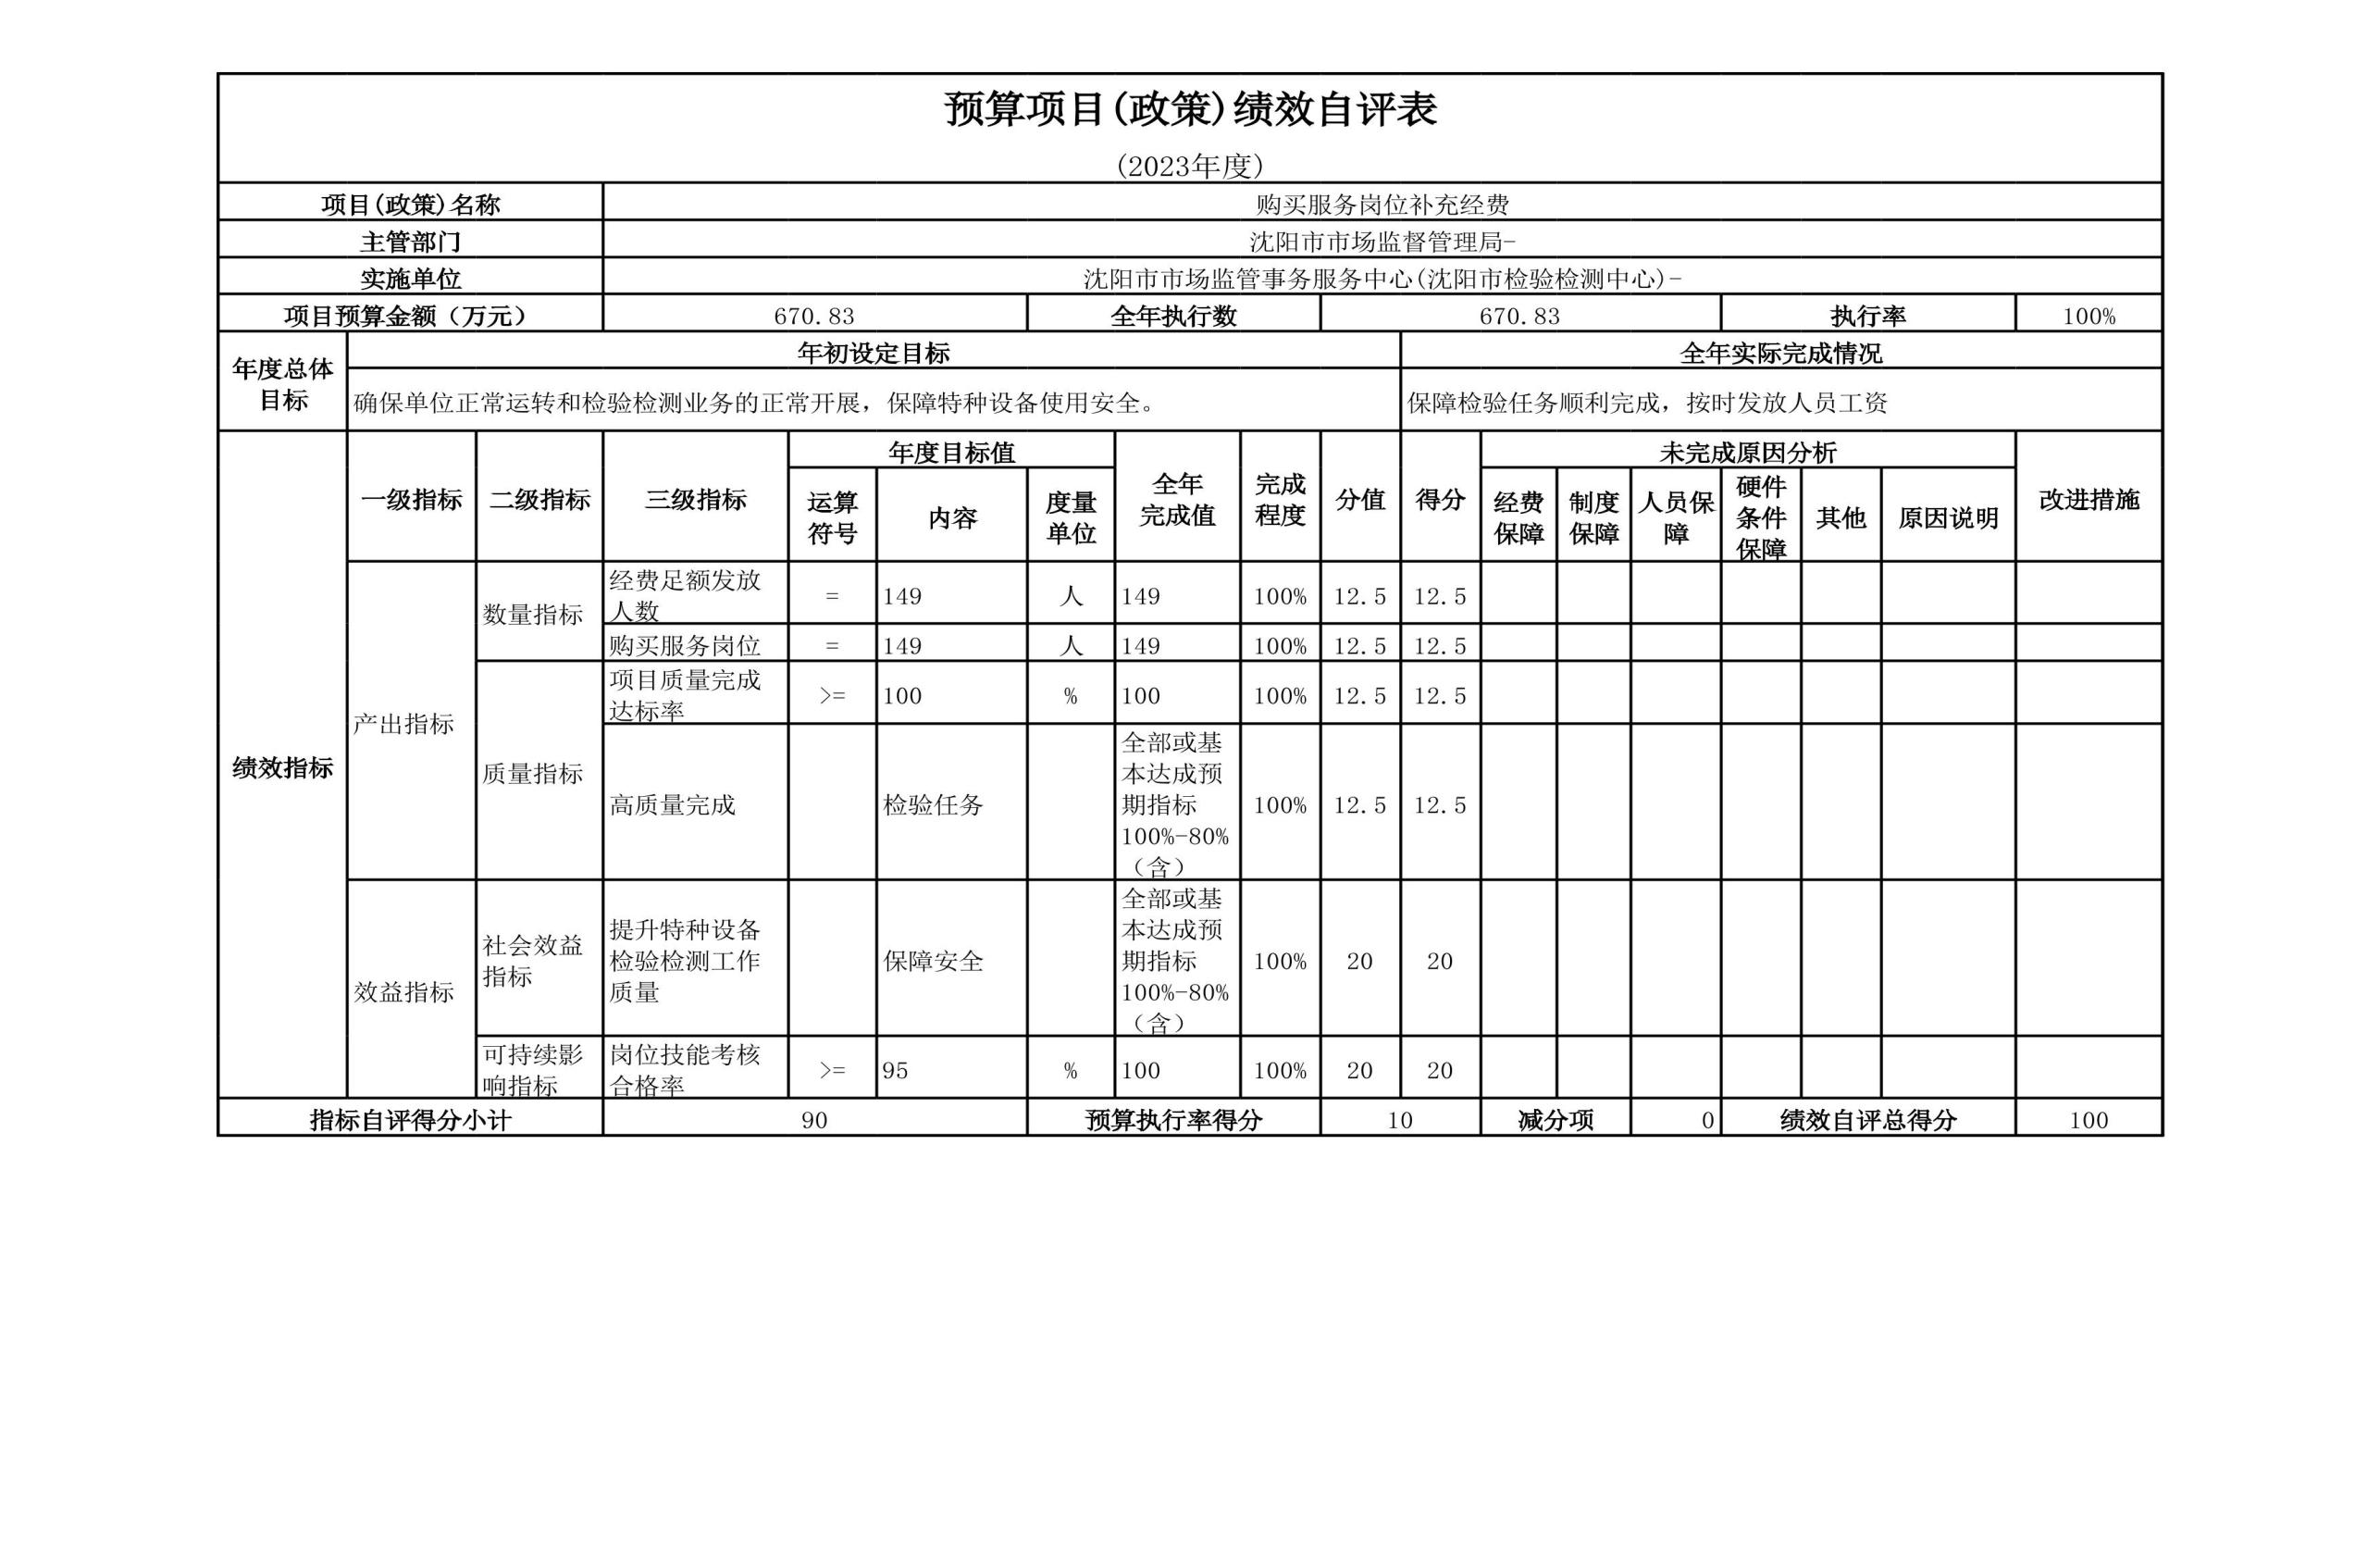
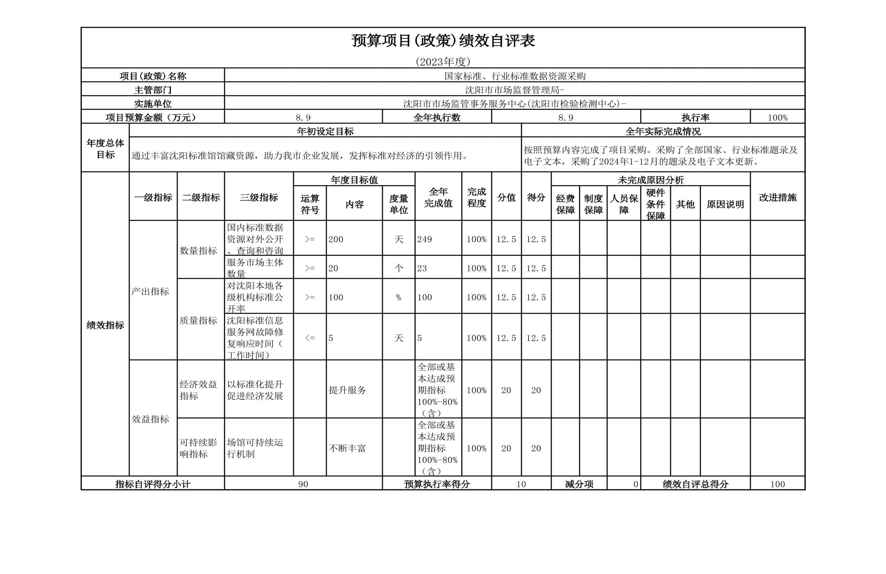
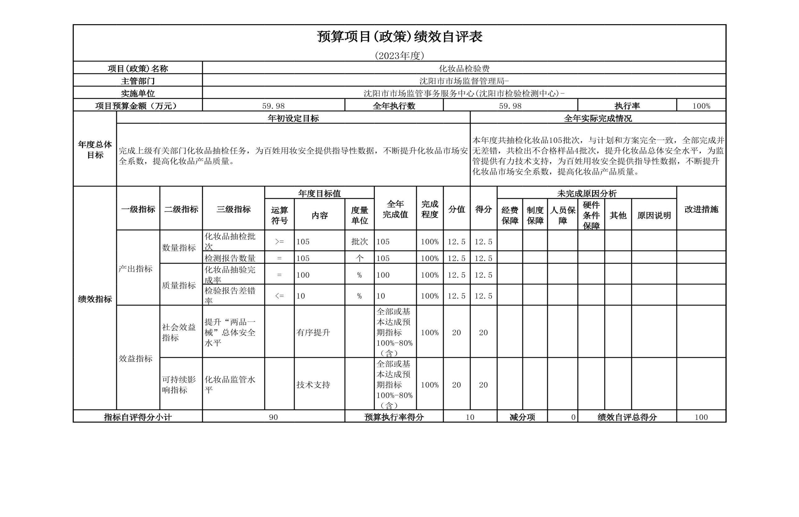
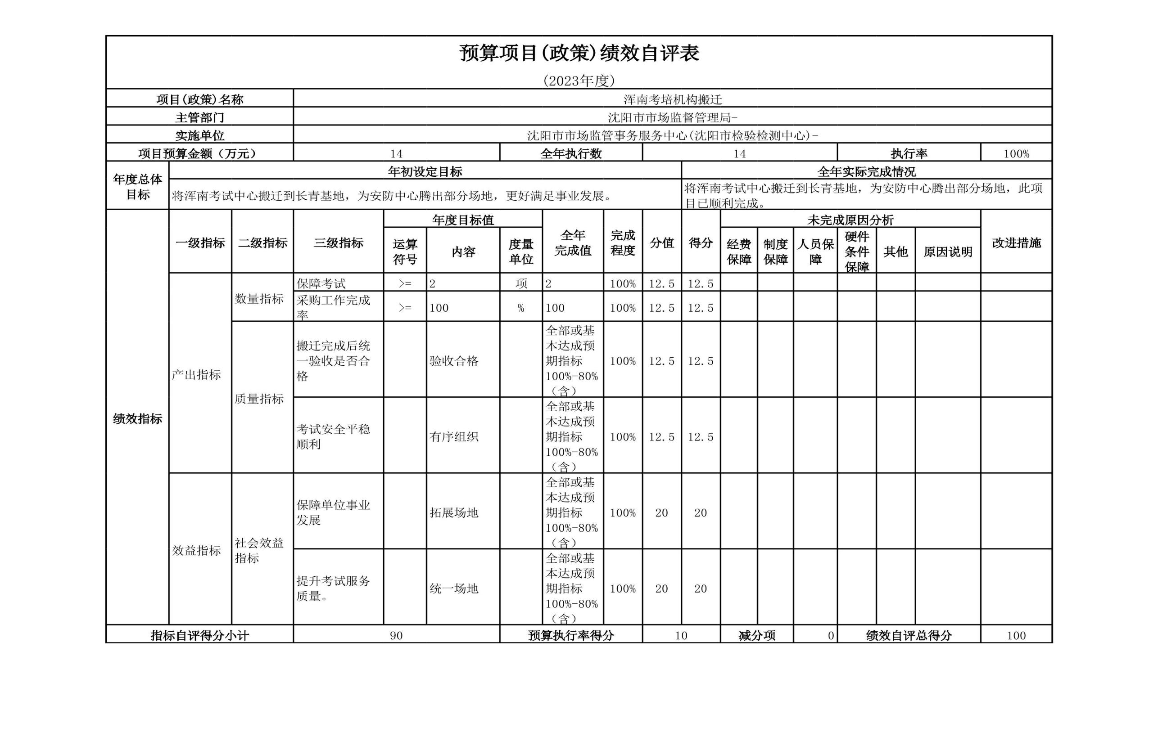
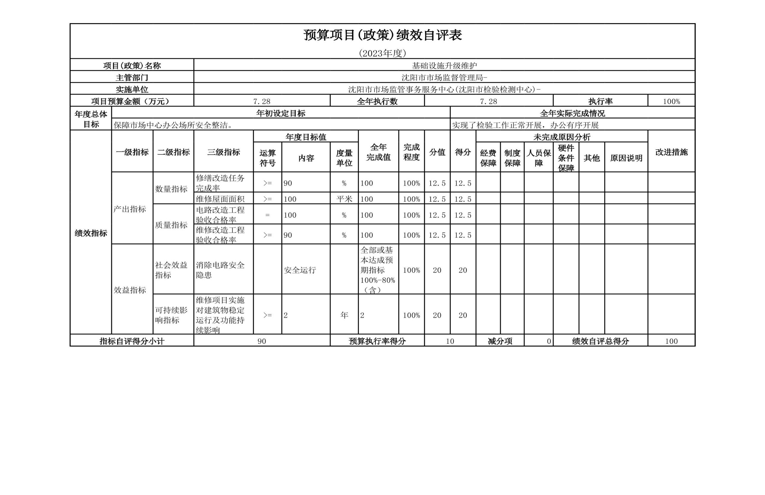
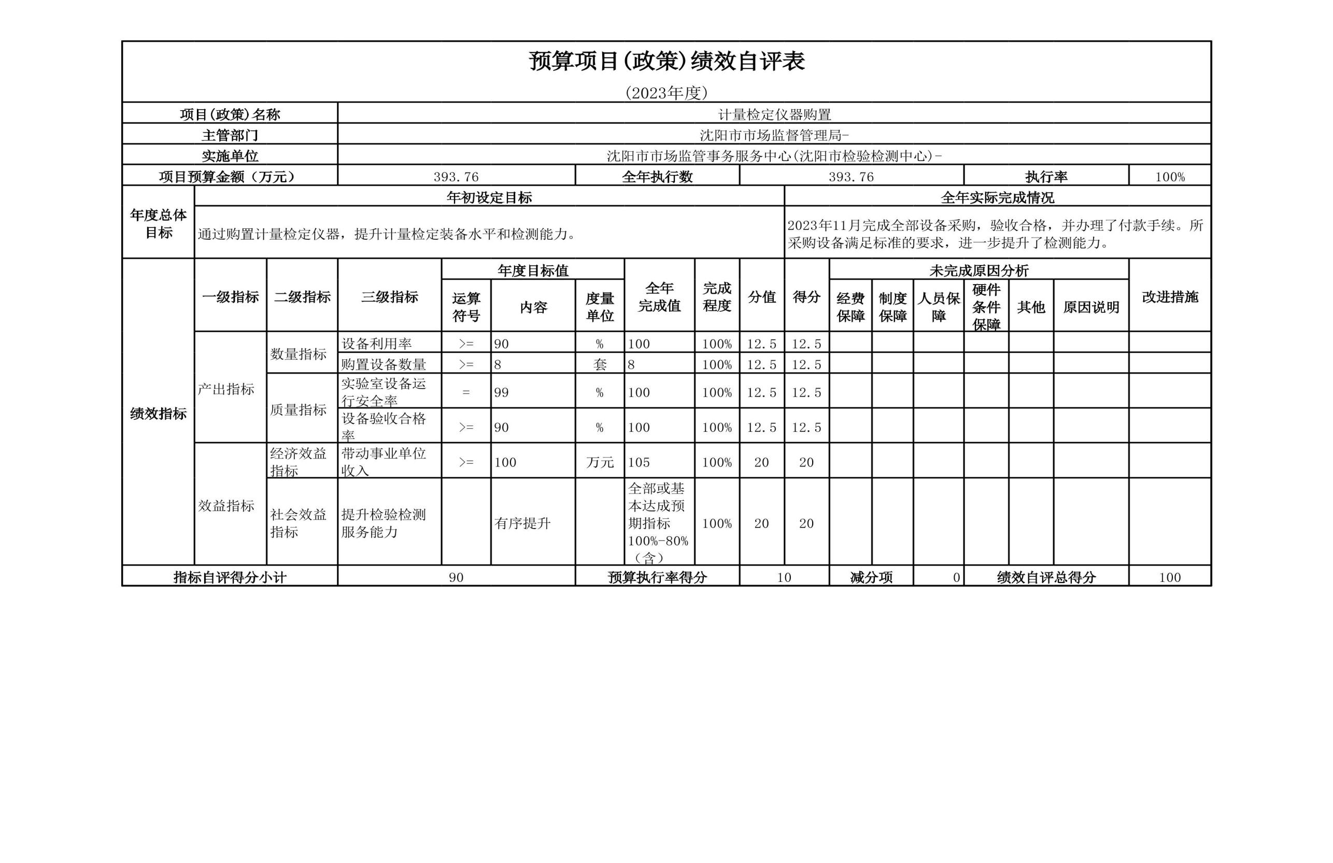
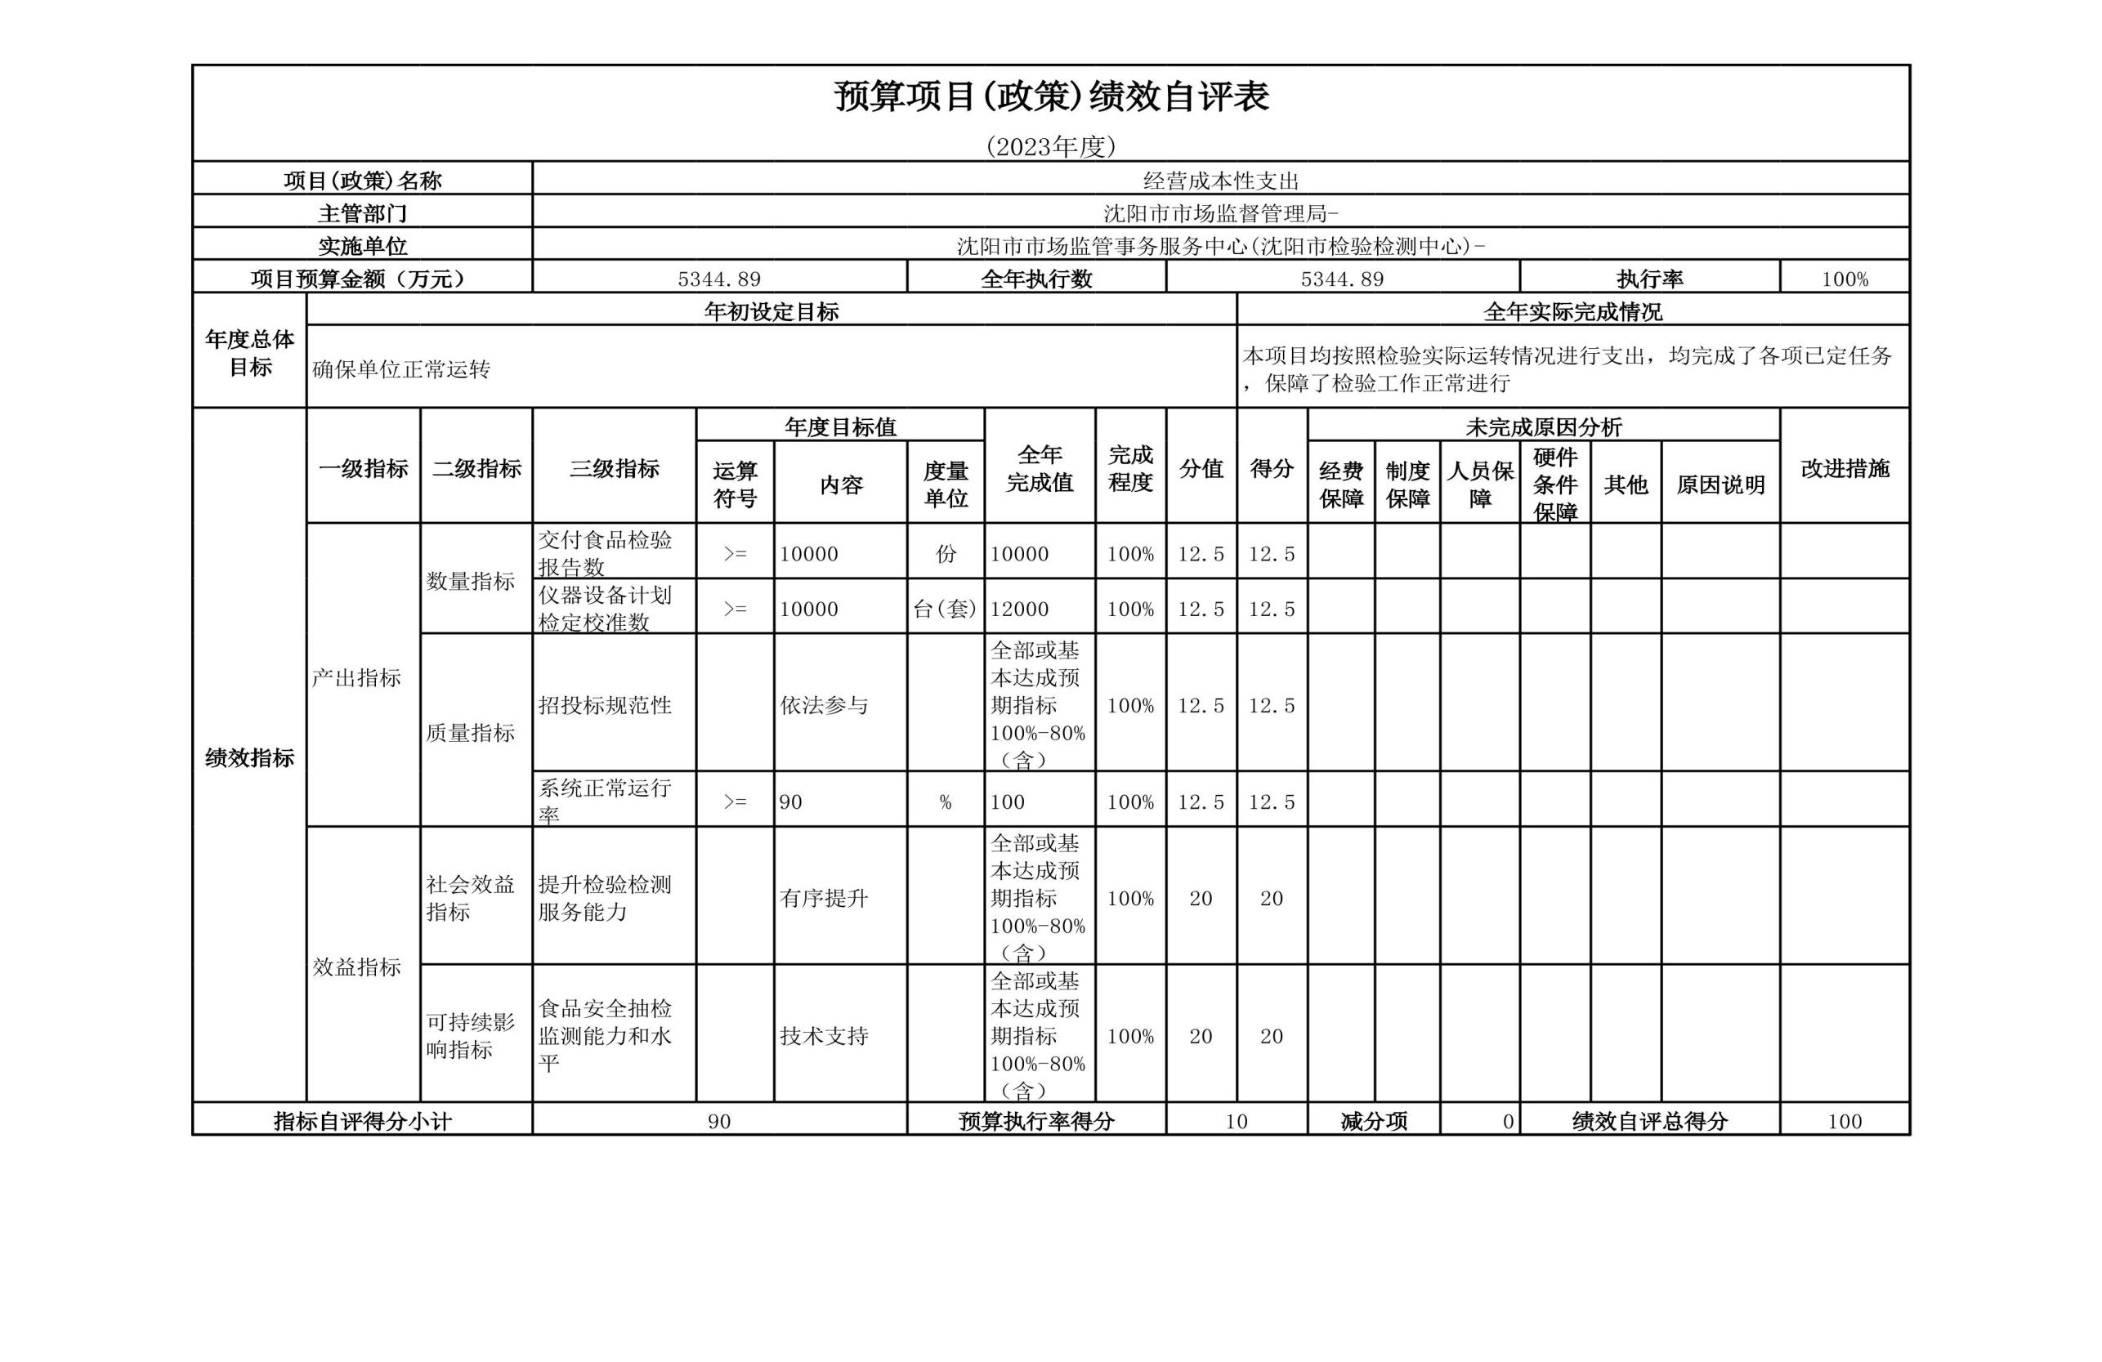
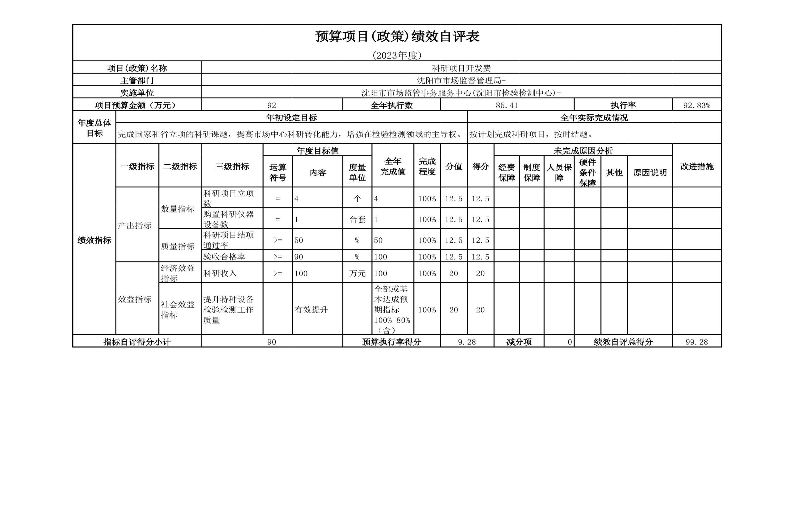
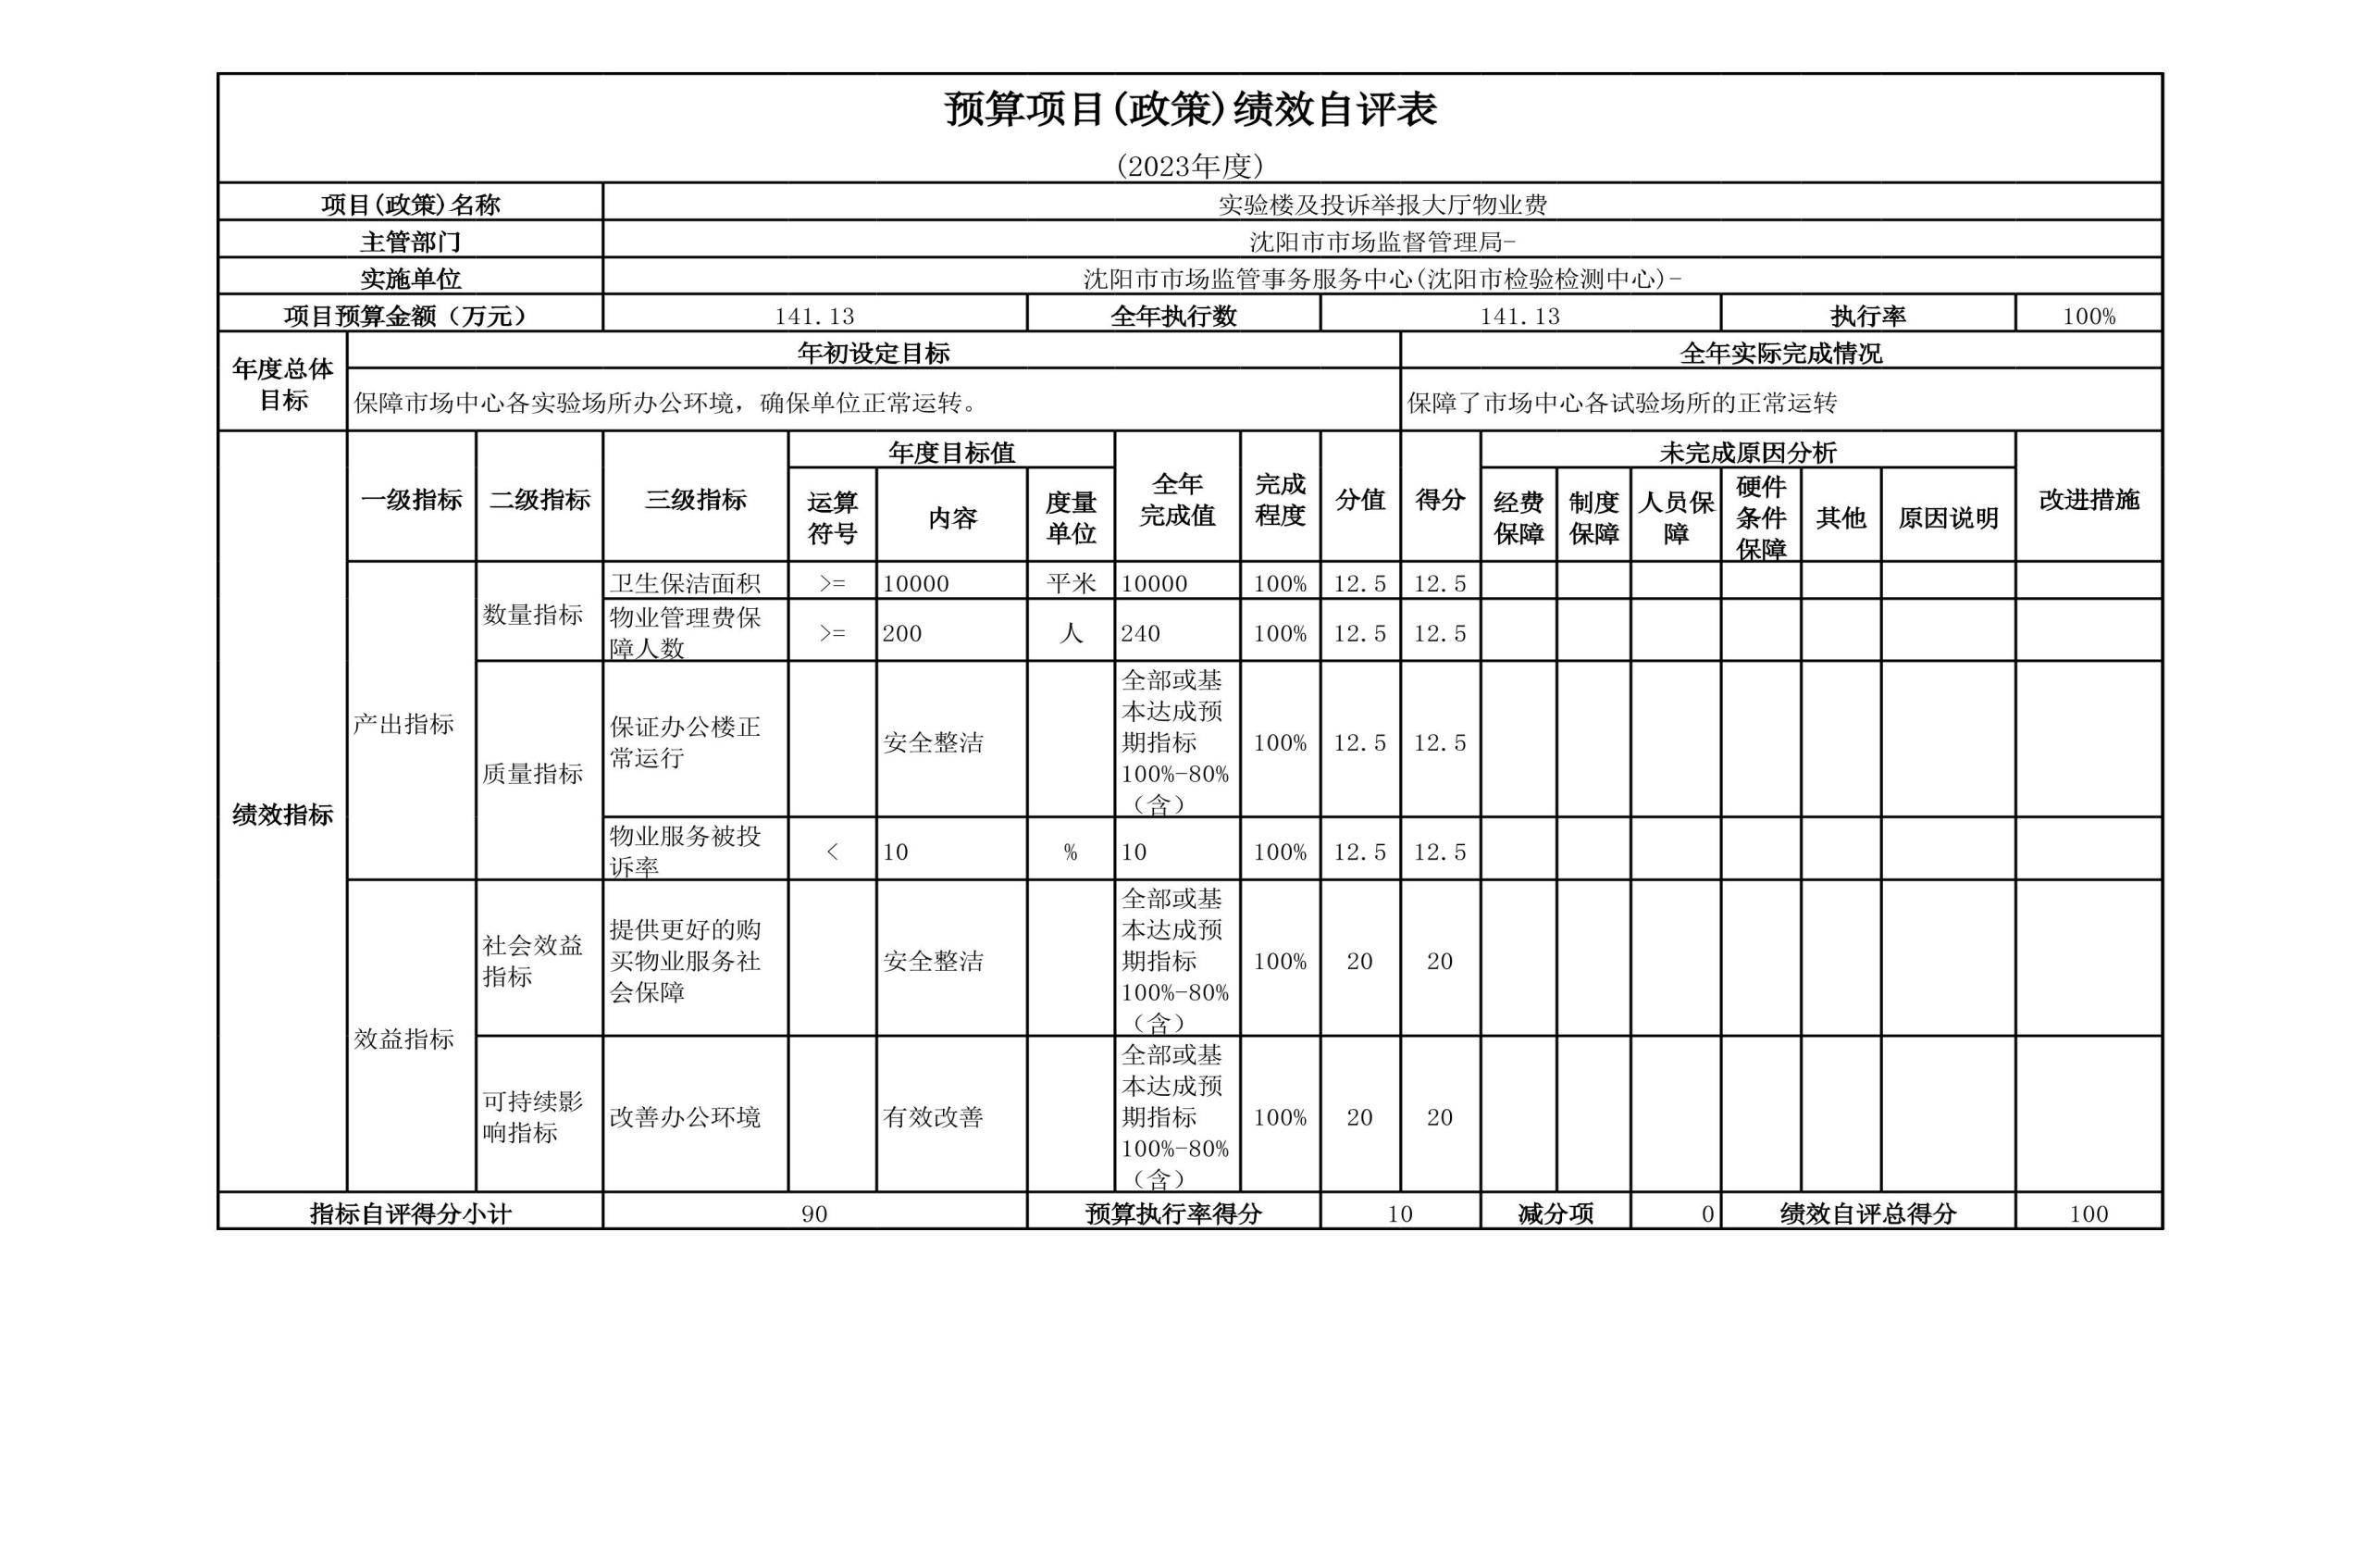
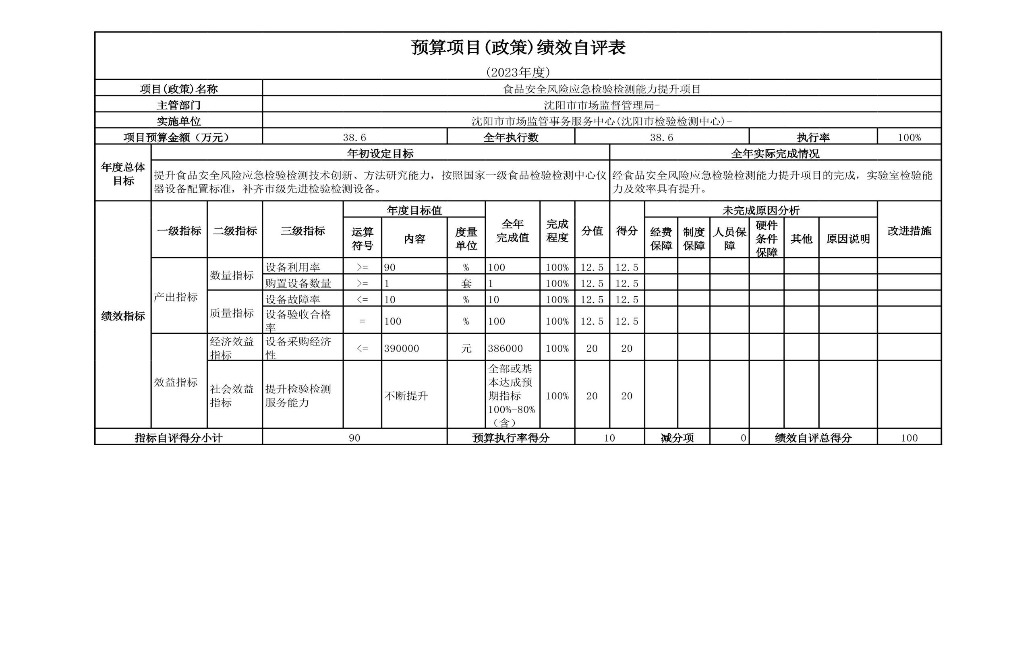
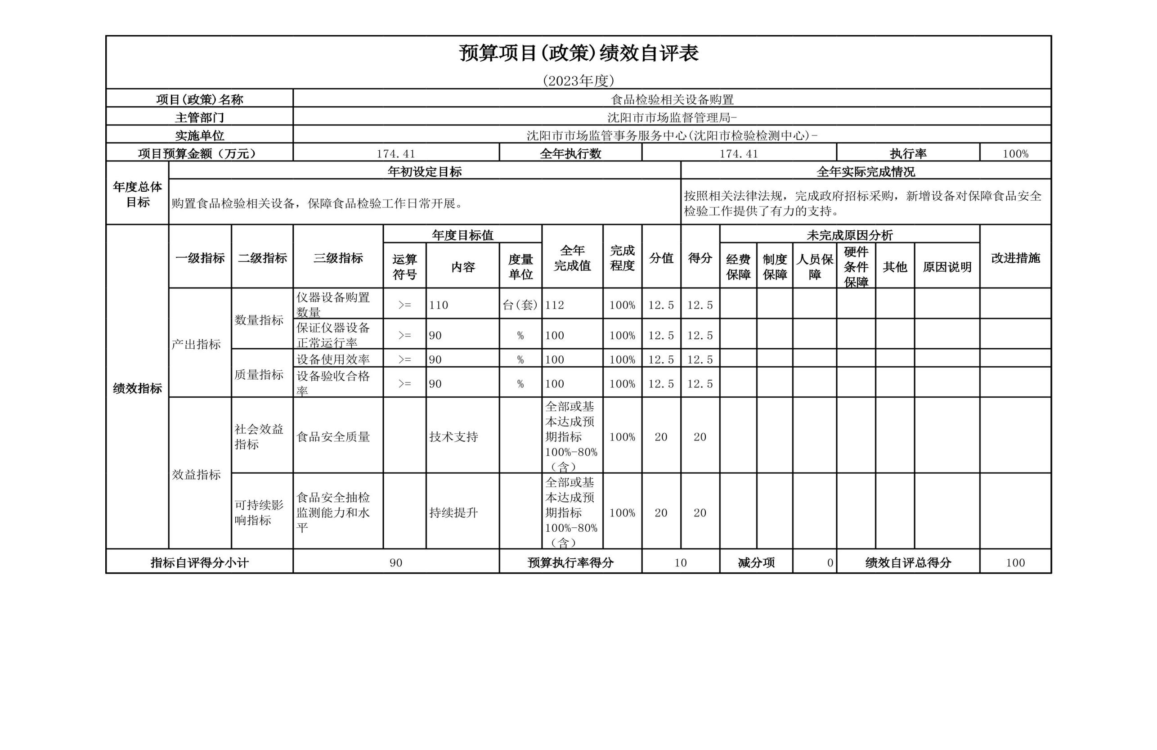
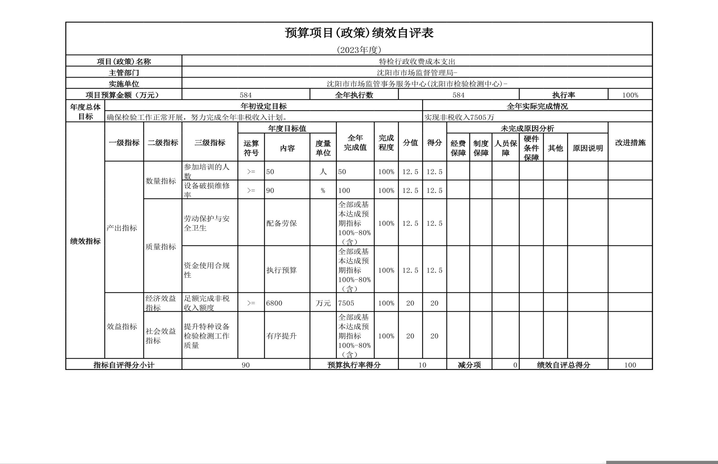
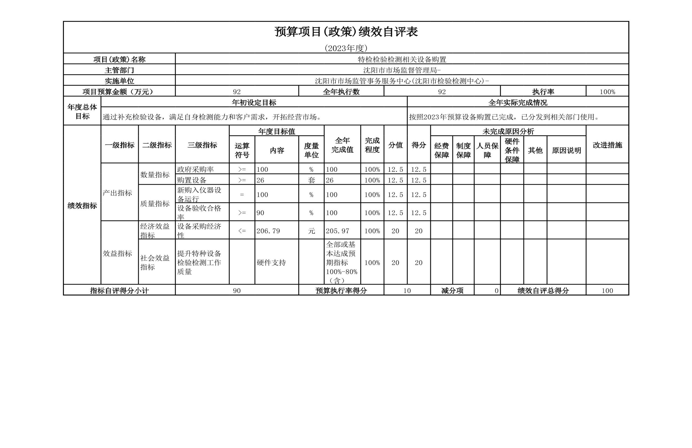
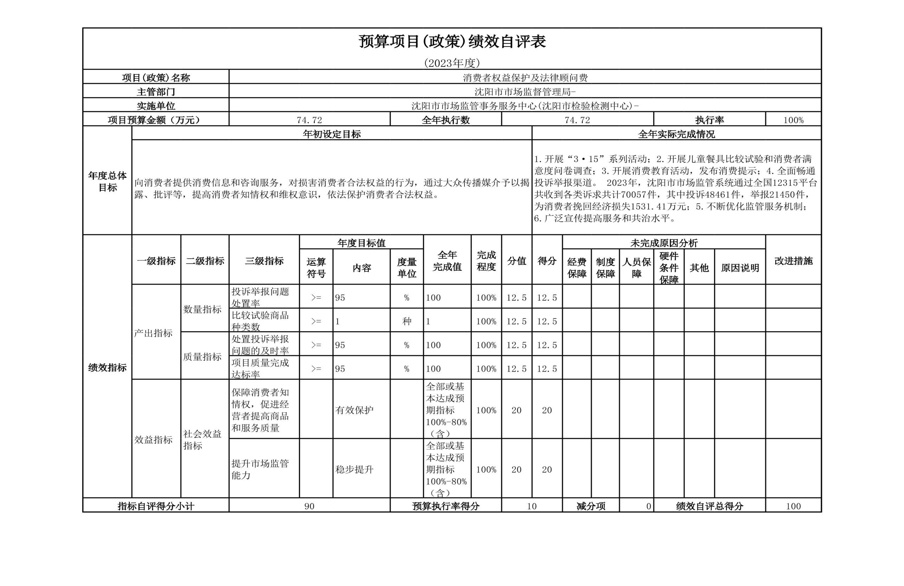
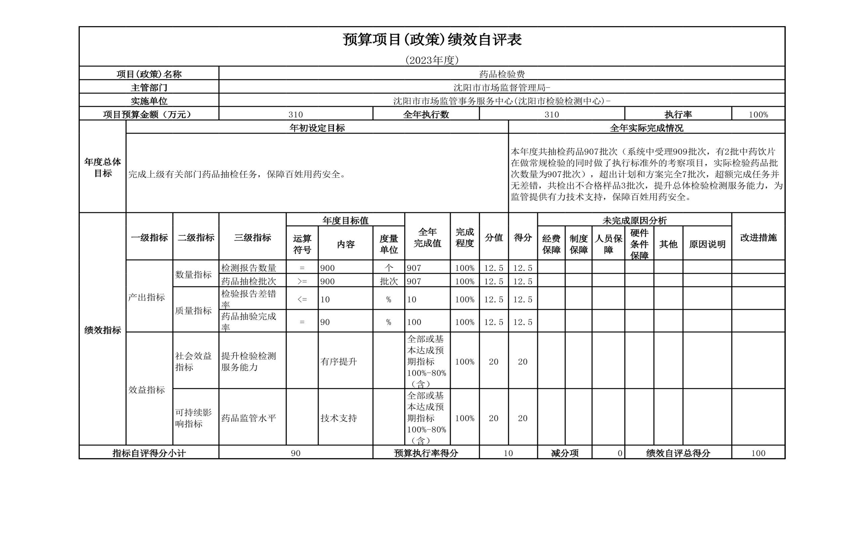
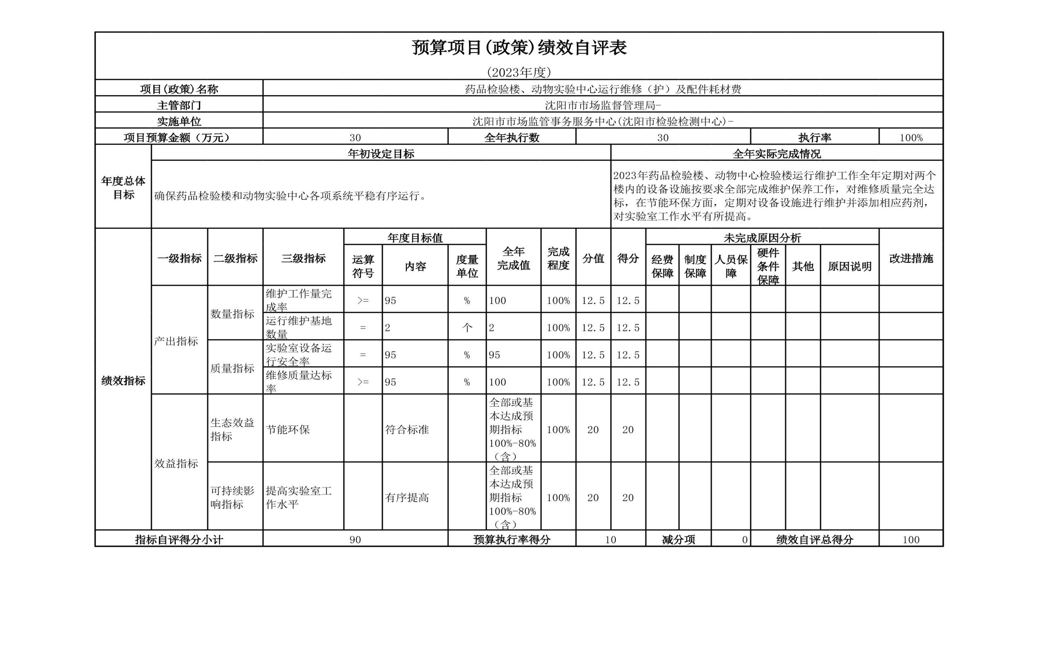
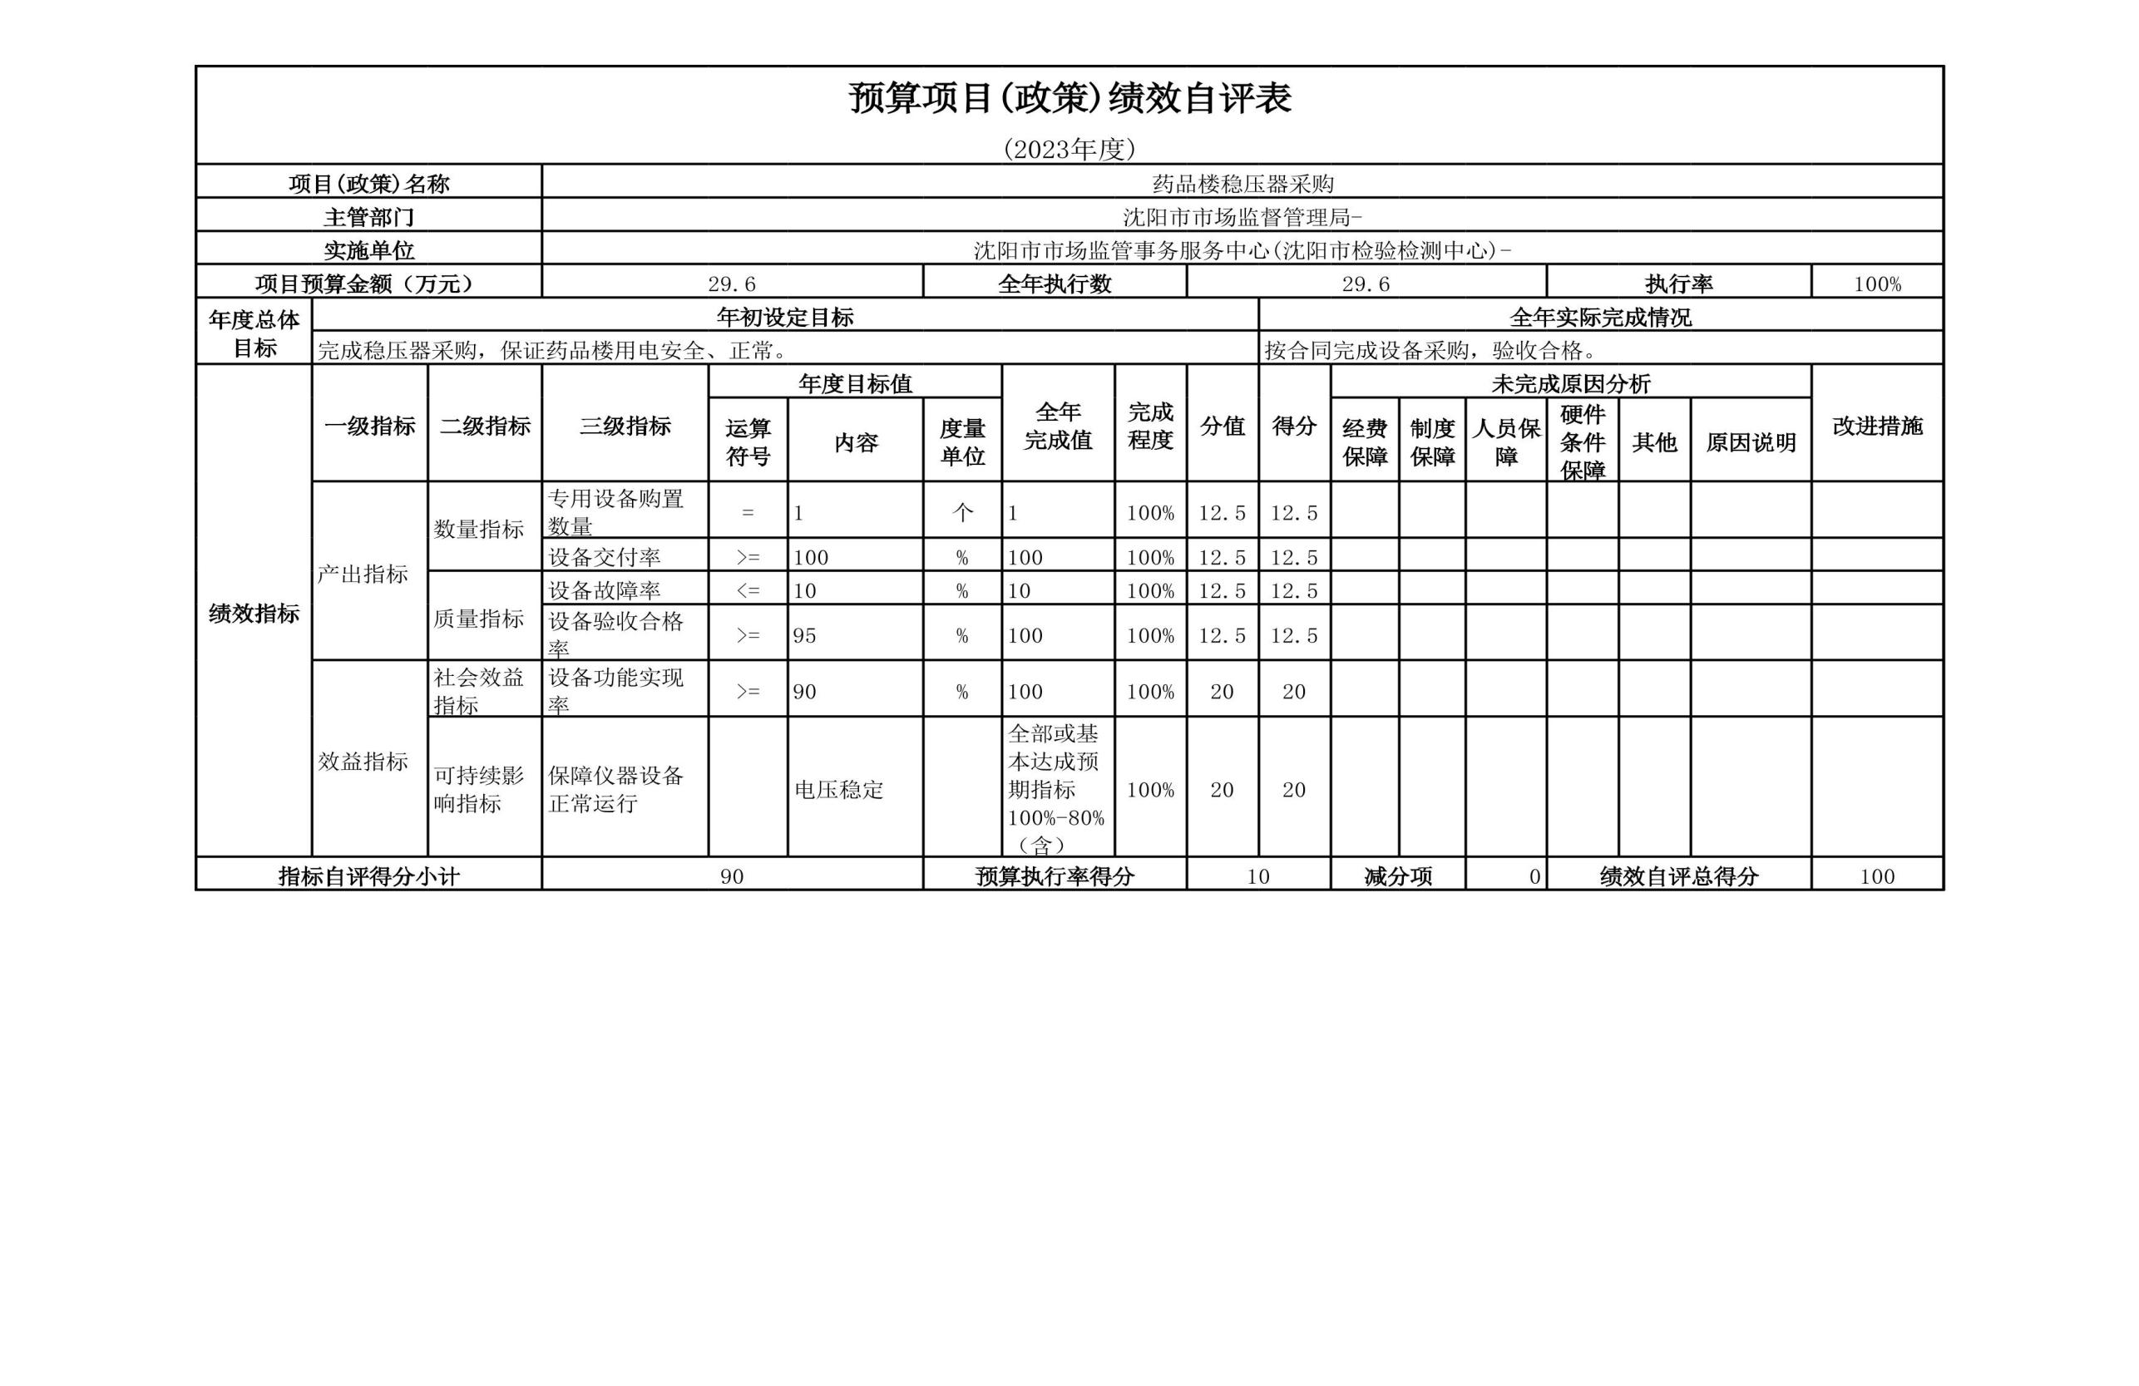
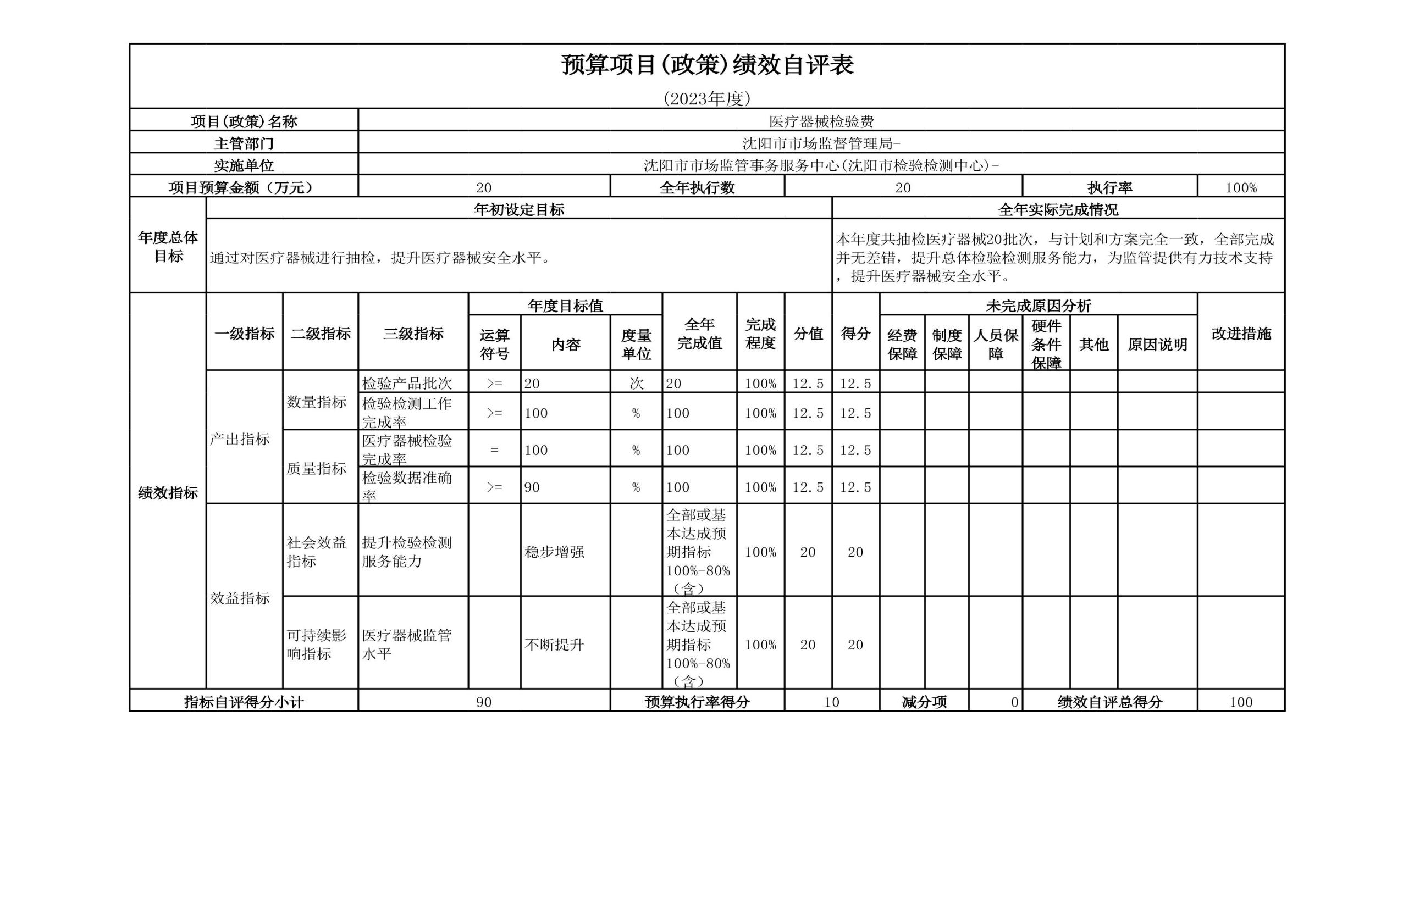
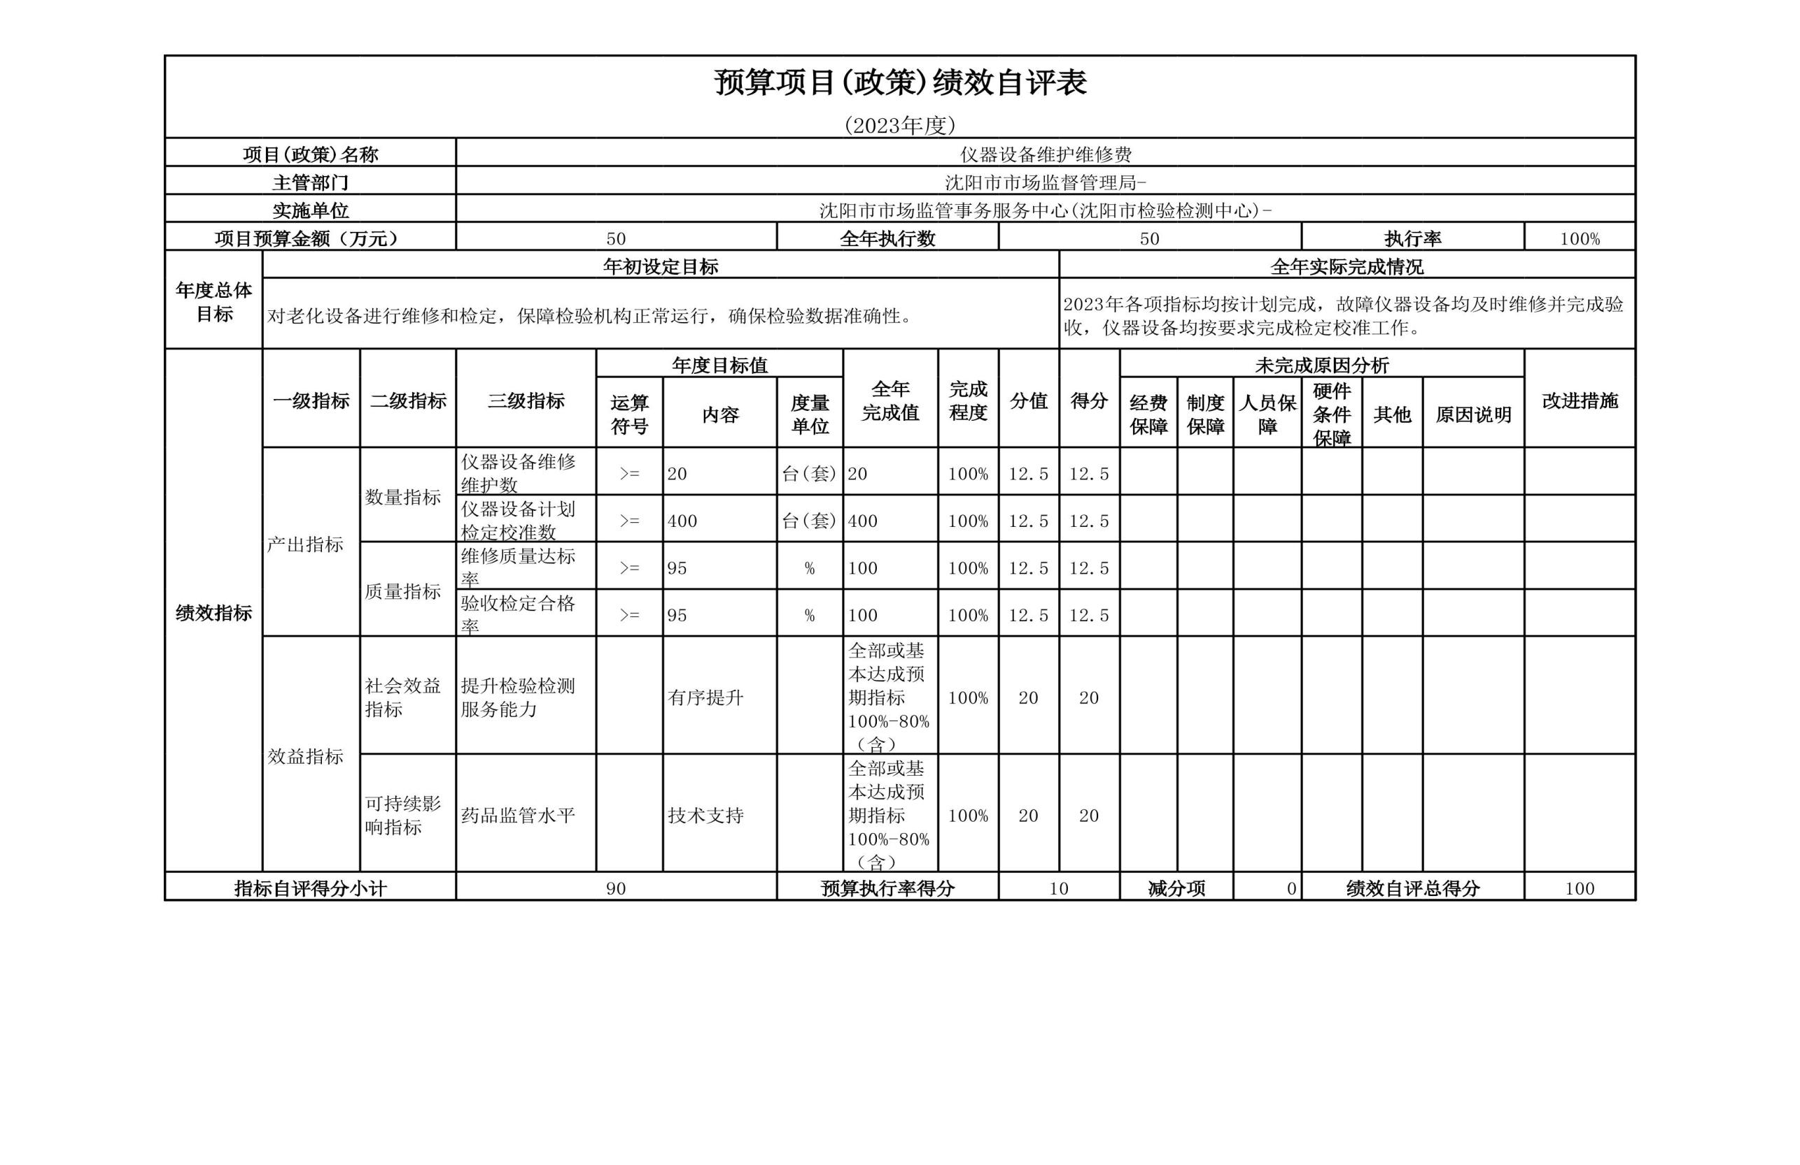
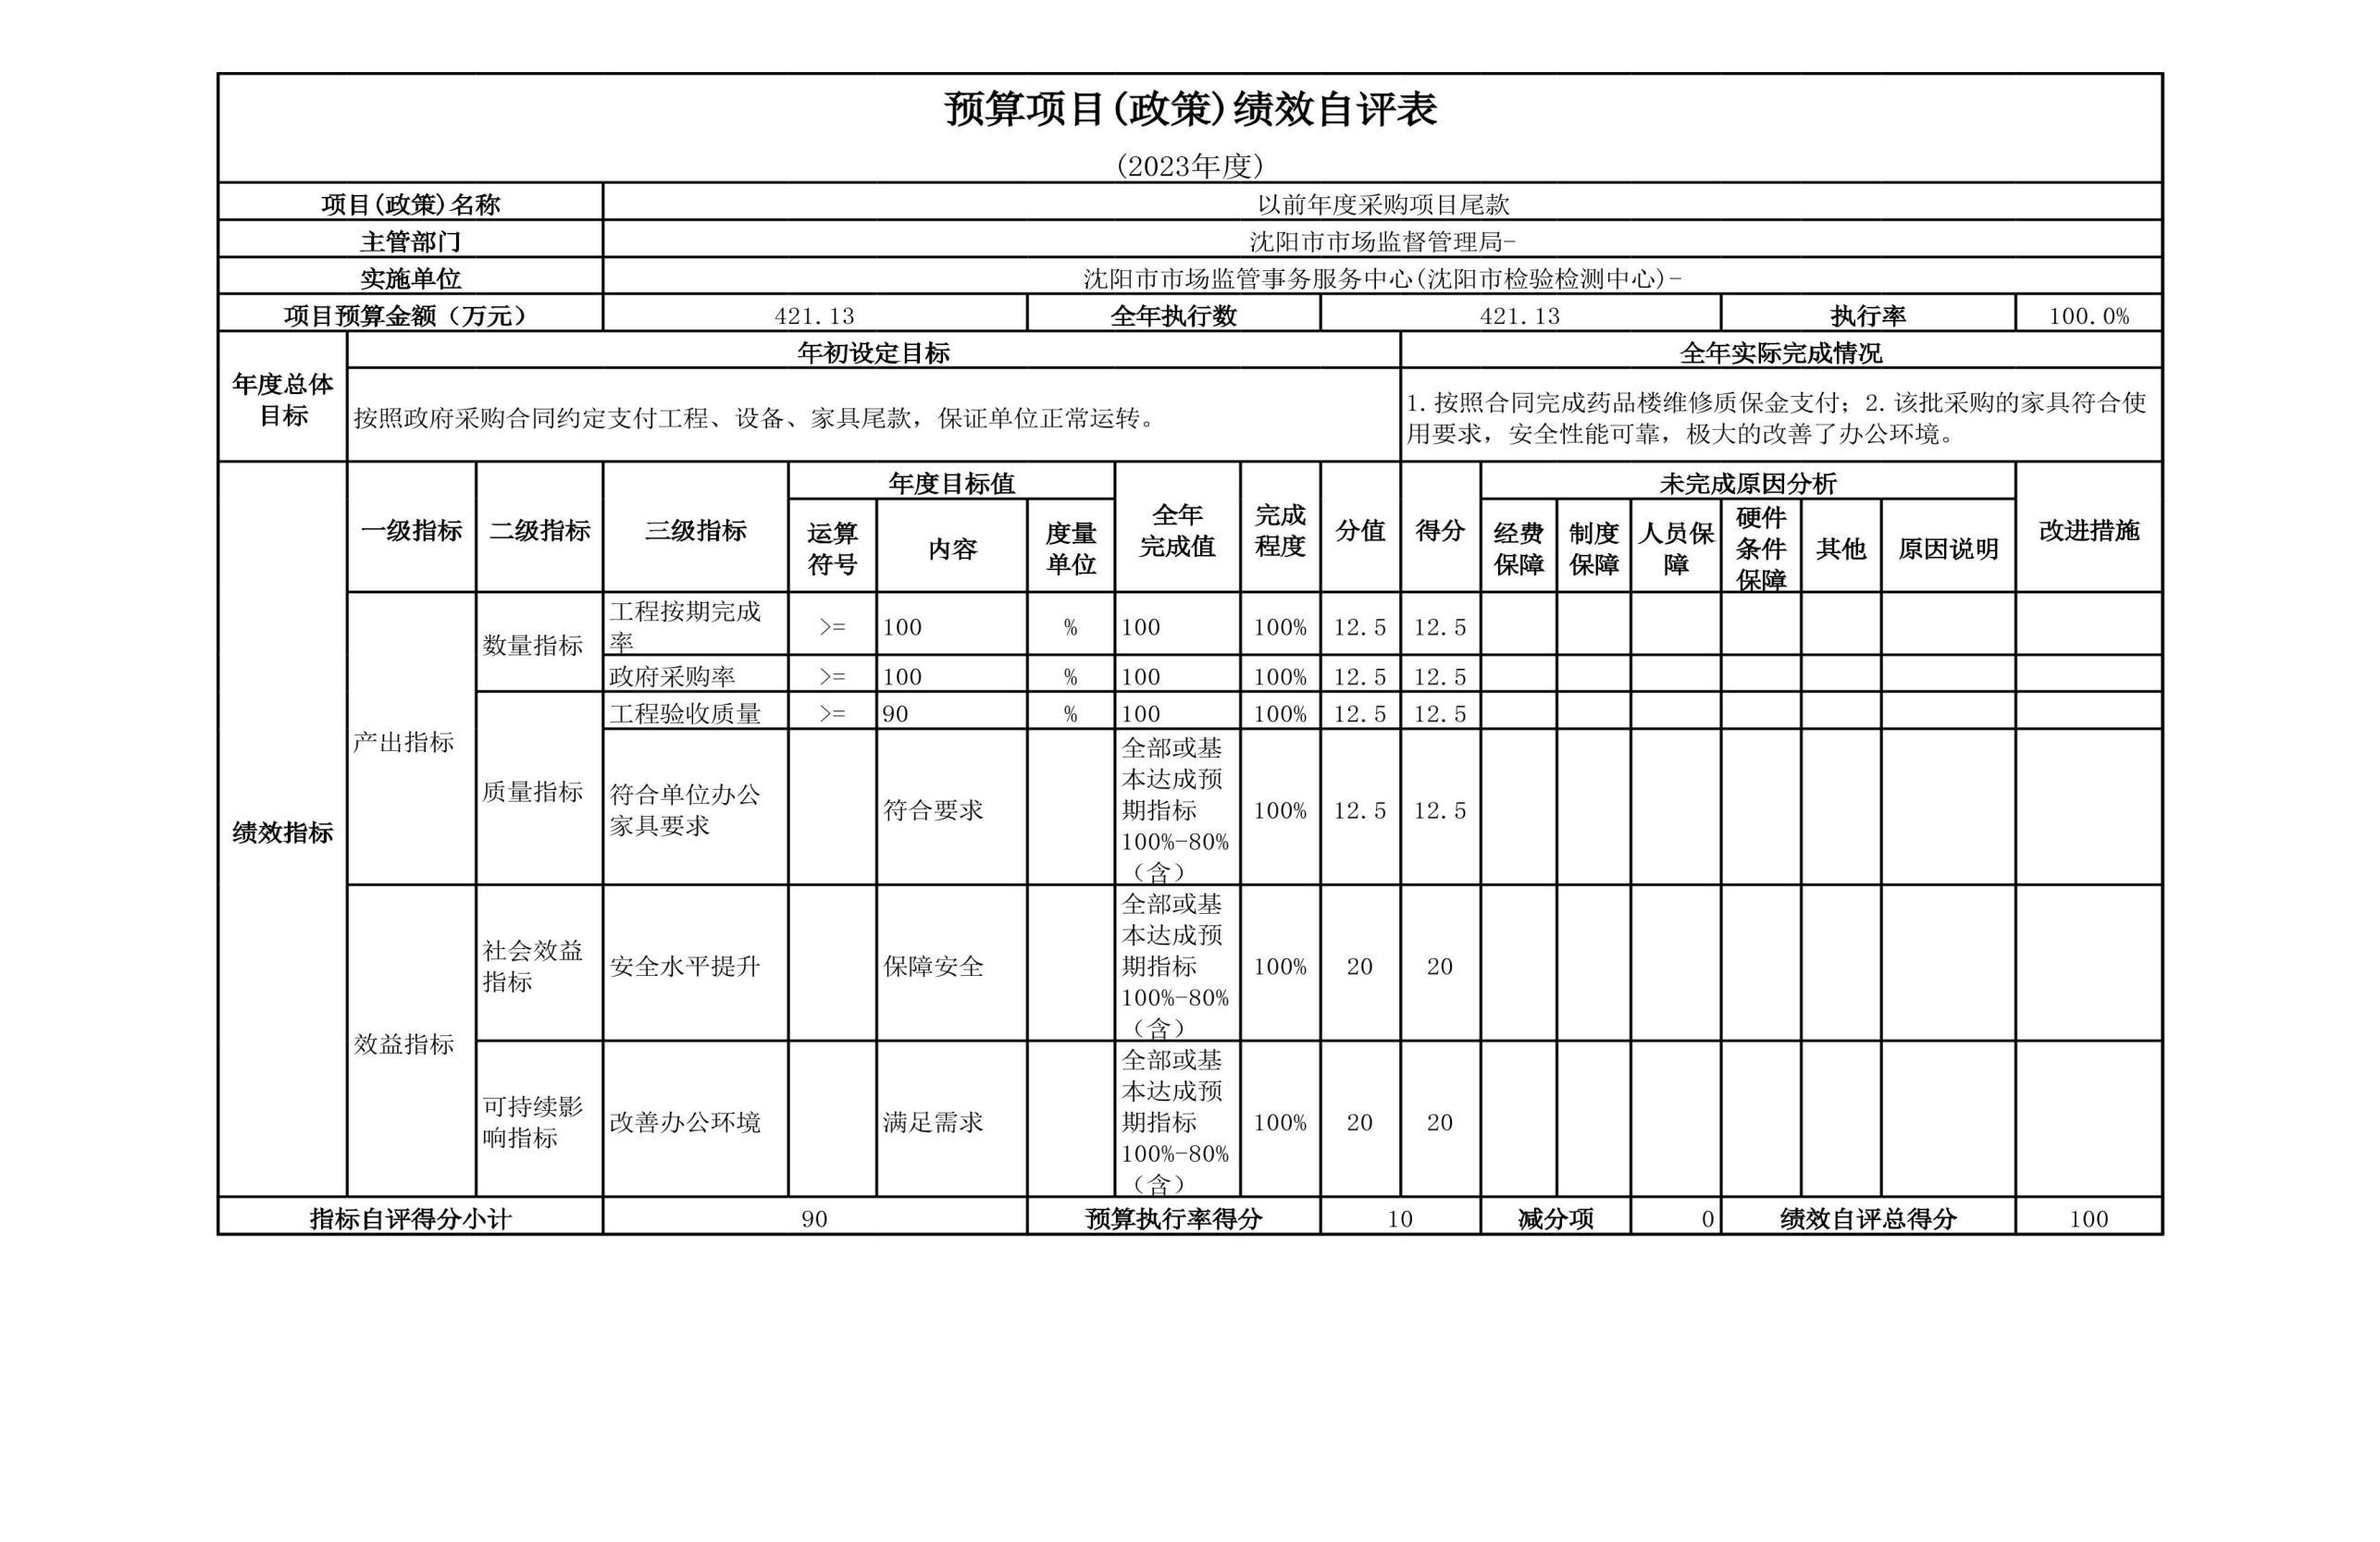
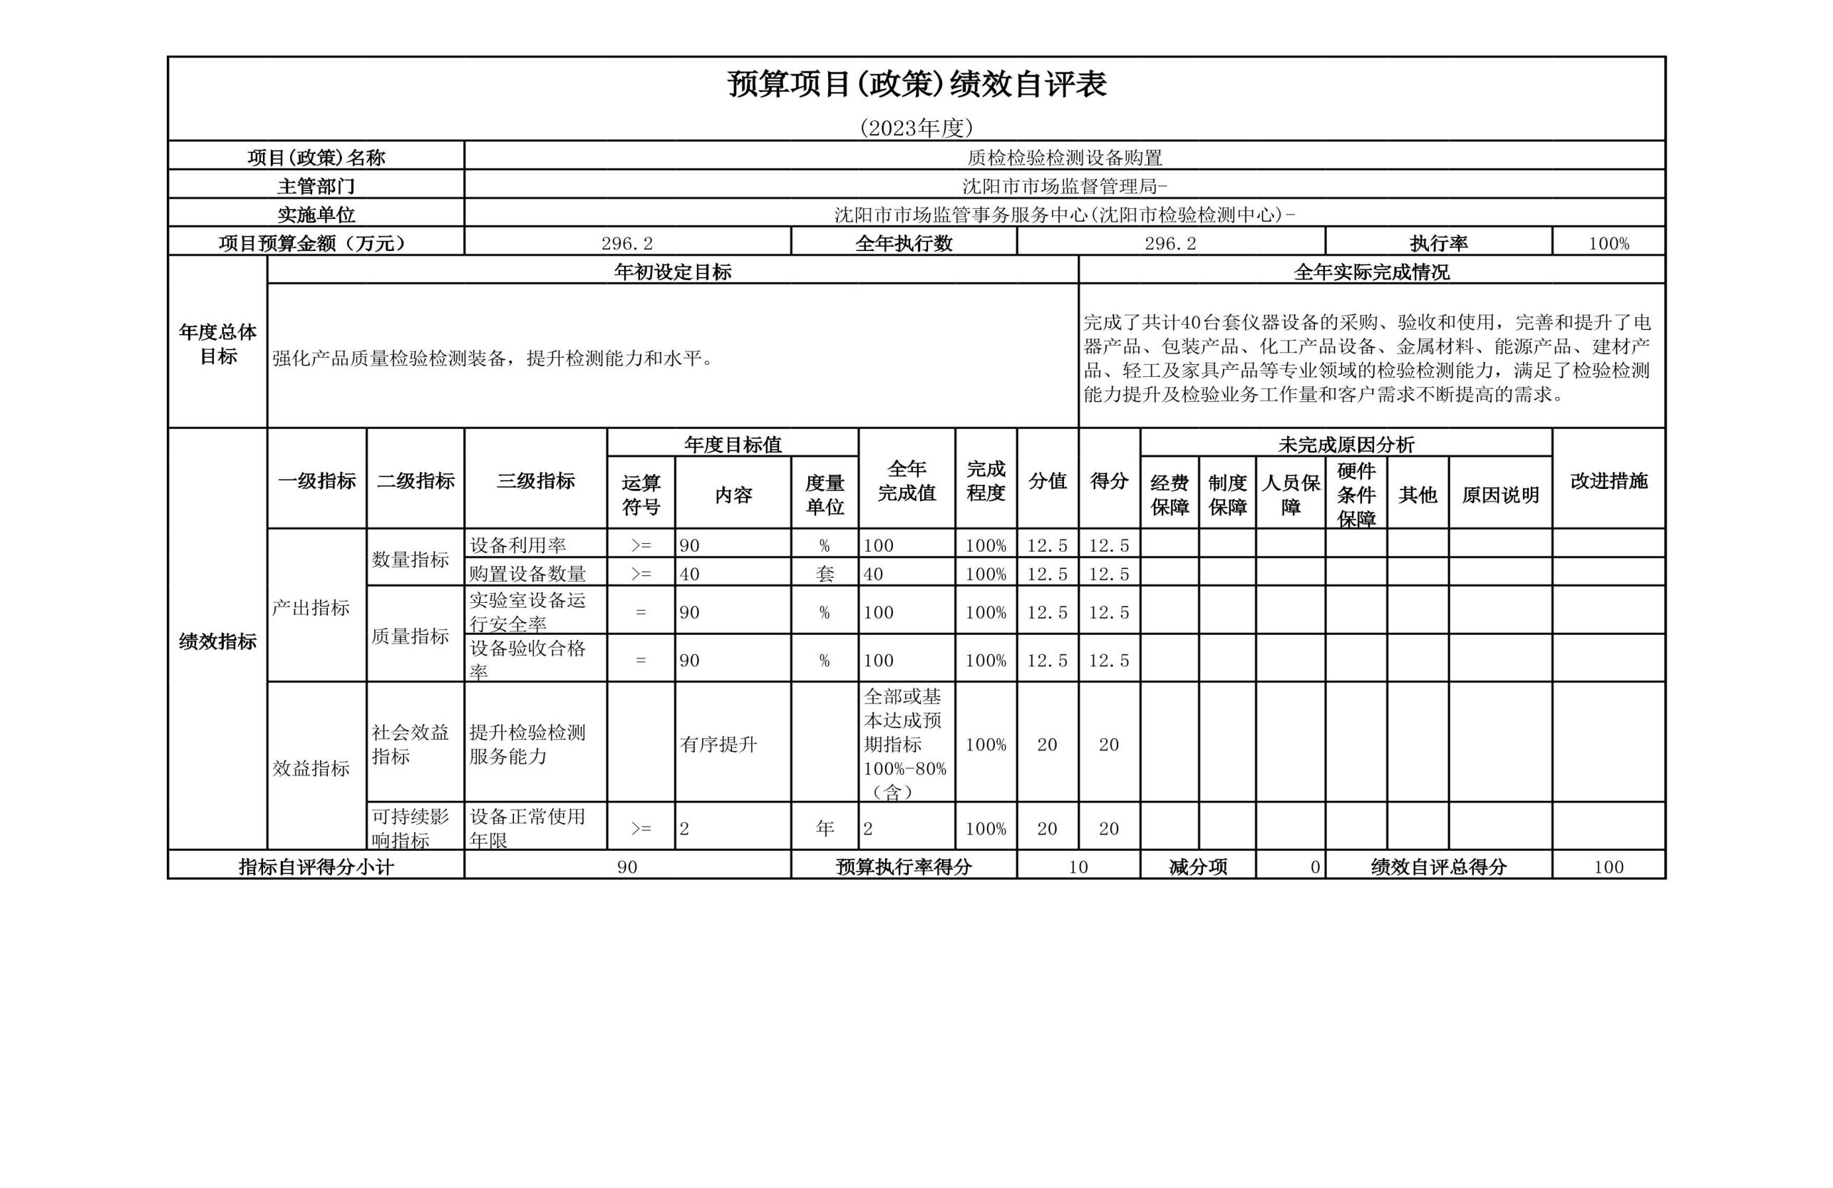
第三部分 名词解释

1.财政拨款收入：指单位从同级财政部门取得的财政预算资金。
2.上级补助收入：指单位从主管部门和上级单位取得的非财政性补助收入。
3.事业收入：指事业单位开展专业业务活动及辅助活动所取得的收入。
4.经营收入：指事业单位在专业业务活动及辅助活动之外开展非独立核算经营活动取得的收入。
5.附属单位上缴收入：指单位附属的独立核算单位按照规定上缴的收入。
6.其他收入：指除上述“财政拨款收入”、“上级补助收入”、“事业收入”、“经营收入”、“附属单位上缴收入”等以外的收入。
7.使用非财政拨款结余：指事业单位按照预算管理要求使用非财政拨款结余弥补收支差额的金额。
8.上年结转和结余：指以前年度尚未完成、结转到本年按有关规定继续使用的资金。
9.基本支出：指保障机构正常运转、完成日常工作任务而发生的人员支出和公用支出。
10.项目支出：指在基本支出之外为完成特定行政任务和事业发展目标所发生的支出。
11.上缴上级支出：指事业单位按照财政部门和主管部门的规定上缴上级单位的支出。
12.经营支出：指事业单位在专业活动及辅助活动之外开展非独立核算经营活动发生的支出。
13.对附属单位补助支出：指事业单位用财政补助收入之外的收入对附属单位补助发生的支出。
14.“三公”经费：指用财政拨款安排的因公出国（境）费、公务用车购置及运行费和公务接待费。其中，因公出国（境）费反映单位公务出国（境）的住宿费、旅费、伙食补助费、杂费、培训费等支出；公务用车购置及运行费反映单位公务用车购置费及燃料费、维修费、过路过桥费、保险费、安全奖励费用等支出；公务接待费反映单位按规定开支的各类公务接待（含外宾接待）支出。
15.机关运行经费：指为保障行政单位和参照公务员法管理的事业单位运行，使用财政拨款安排的基本支出中用于购买货物和服务的各项资金，包括办公及印刷费、邮电费、差旅费、会议费、福利费、日常维修费、专用材料及一般设备购置费、办公用房水电费、办公用房取暖费、办公用房物业管理费、公务用车运行维护费以及其他费用。
16.一般公共服务（类）市场监督管理事务（款）药品事务（项）：反映用于药品（含中药、民族药）监督管理方面的支出。
17.一般公共服务（类）市场监督管理事务（款）化妆品事务（项）：反映用于化妆品监督管理方面的支出。
18.一般公共服务（类）市场监督管理事务（款）事业运行（项）：反映事业单位的基本支出，不包括行政单位（包括实行公务员管理的事业单位）后勤服务中心、医务室等附属事业单位。
19.一般公共服务（类）市场监督管理事务（款）其他市场监督管理事务（项）：反映其他市场监督管理事务方面的支出。
20.社会保障和就业支出（类）行政事业单位养老支出（款）行政单位离退休（项）：反映行政单位（包括实行公务员管理的事业单位）开支的离退休经费。
21.社会保障和就业支出（类）行政事业单位养老支出（款）事业单位离退休（项）：反映事业单位开支的离退休经费。
22.社会保障和就业支出（类）行政事业单位养老支出（款）机关事业单位基本养老保险缴费支出（项）：反映机关事业单位实施养老保险制度由单位缴纳的基本养老保险费支出。
23.社会保障和就业支出（类）行政事业单位养老支出（款）机关事业单位职业年金缴费支出（项）：反映机关事业单位实施养老保险制度由单位实际缴纳的职业年金支出。
24.卫生健康支出（类）行政事业单位医疗（款）行政单位医疗（项）：反映财政部门安排的行政单位（包括实行公务员管理的事业单位，下同）基本医疗保险缴费经费，未参加医疗保险的行政单位的公费医疗经费，按国家规定享受离休人员、红军老战士待遇人员的医疗经费。
25.卫生健康支出（类）行政事业单位医疗（款）事业单位医疗（项）：反映财政部门安排的事业单位基本医疗保险缴费经费，未参加医疗保险的事业单位的公费医疗经费，按国家规定享受离休人员待遇人员的医疗经费。
26.住房保障支出（类）住房改革支出（款）住房公积金（项）：反映行政事业单位按人力资源和社会保障部、财政部规定的基本工资和津贴补贴以及规定比例为职工缴纳的住房公积金。
27.住房保障支出（类）住房改革支出（款）购房补贴（项）：反映按房改政策规定的标准，行政事业单位向符合条件职工（含离退休人员）、军队（含武警）向转役复员离退休人员发放的用于购买住房的补贴。

第四部分2023年度单位决算表

收入支出决算总表
公开01表
单位：辽宁省沈阳市市场监管事务服务中心（沈阳市检验检测中心） | 2023年度 | 金额单位：万元

收入 |  |  | 支出
项目 | 行次 | 金额 | 项目 | 行次 | 金额
栏次 |  | 1 | 栏次 |  | 2
一、一般公共预算财政拨款收入 | 1 | 16,369.80 | 一、一般公共服务支出 | 32 | 25,733.19
二、政府性基金预算财政拨款收入 | 2 |  | 二、外交支出 | 33
三、国有资本经营预算财政拨款收入 | 3 |  | 三、国防支出 | 34
四、上级补助收入 | 4 |  | 四、公共安全支出 | 35
五、事业收入 | 5 |  | 五、教育支出 | 36
六、经营收入 | 6 | 15,647.13 | 六、科学技术支出 | 37
七、附属单位上缴收入 | 7 |  | 七、文化旅游体育与传媒支出 | 38
八、其他收入 | 8 |  | 八、社会保障和就业支出 | 39 | 3,907.26
 | 9 |  | 九、卫生健康支出 | 40 | 822.72
 | 10 |  | 十、节能环保支出 | 41
 | 11 |  | 十一、城乡社区支出 | 42
 | 12 |  | 十二、农林水支出 | 43
 | 13 |  | 十三、交通运输支出 | 44
 | 14 |  | 十四、资源勘探工业信息等支出 | 45
 | 15 |  | 十五、商业服务业等支出 | 46
 | 16 |  | 十六、金融支出 | 47
 | 17 |  | 十七、援助其他地区支出 | 48
 | 18 |  | 十八、自然资源海洋气象等支出 | 49
 | 19 |  | 十九、住房保障支出 | 50 | 1,494.29
 | 20 |  | 二十、粮油物资储备支出 | 51
 | 21 |  | 二十一、国有资本经营预算支出 | 52
 | 22 |  | 二十二、灾害防治及应急管理支出 | 53
 | 23 |  | 二十三、其他支出 | 54
 | 24 |  | 二十四、债务还本支出 | 55
 | 25 |  | 二十五、债务付息支出 | 56
 | 26 |  | 二十六、抗疫特别国债安排的支出 | 57
本年收入合计 | 27 | 32,016.92 | 本年支出合计 | 58 | 31,957.46
使用非财政拨款结余 | 28 |  | 结余分配 | 59 | 75.69
年初结转和结余 | 29 | 16.23 | 年末结转和结余 | 60
 | 30 |  |  | 61
总计 | 31 | 32,033.15 | 总计 | 62 | 32,033.15
注：本表反映部门本年度的总收支和年末结转结余情况。本套报表金额单位转换万元时可能存在尾数误差。
如本表为空，则我部门本年度无此类资金收支余。

收入决算表
公开02表
单位：辽宁省沈阳市市场监管事务服务中心（沈阳市检验检测中心） | 2023年度 | 金额单位：万元

项目 |  | 本年收入合计 | 财政拨款收入 | 上级补助收入 | 事业收入 | 经营收入 | 附属单位上缴收入 | 其他收入
功能分类科目编码 | 科目名称
栏次 |  | 1 | 2 | 3 | 4 | 5 | 6 | 7
合计 |  | 32,016.92 | 16,369.80 |  |  | 15,647.13
201 | 一般公共服务支出 | 25,792.66 | 10,809.35 |  |  | 14,983.31
20138 | 市场监督管理事务 | 25,792.66 | 10,809.35 |  |  | 14,983.31
2013812 | 药品事务 | 371.03 | 371.03
2013814 | 化妆品事务 | 59.98 | 59.98
2013850 | 事业运行 | 14,751.59 | 8,110.75 |  |  | 6,640.84
2013899 | 其他市场监督管理事务 | 10,610.06 | 2,267.59 |  |  | 8,342.47
208 | 社会保障和就业支出 | 3,907.26 | 3,575.48 |  |  | 331.77
20805 | 行政事业单位养老支出 | 3,776.36 | 3,546.26 |  |  | 230.09
2080502 | 事业单位离退休 | 1,638.98 | 1,624.51 |  |  | 14.47
2080505 | 机关事业单位基本养老保险缴费支出 | 1,541.78 | 1,326.15 |  |  | 215.62
2080506 | 机关事业单位职业年金缴费支出 | 595.60 | 595.60
20808 | 抚恤 | 130.90 | 29.22 |  |  | 101.68
2080801 | 死亡抚恤 | 104.08 | 2.40 |  |  | 101.68
2080802 | 伤残抚恤 | 26.82 | 26.82
210 | 卫生健康支出 | 822.72 | 695.29 |  |  | 127.43
21011 | 行政事业单位医疗 | 822.72 | 695.29 |  |  | 127.43
2101102 | 事业单位医疗 | 822.72 | 695.29 |  |  | 127.43
221 | 住房保障支出 | 1,494.28 | 1,289.67 |  |  | 204.61
22102 | 住房改革支出 | 1,494.28 | 1,289.67 |  |  | 204.61
2210201 | 住房公积金 | 1,158.59 | 965.94 |  |  | 192.65
2210203 | 购房补贴 | 335.69 | 323.73 |  |  | 11.96
注：本表反映部门本年度取得的各项收入情况。
本表金额转换成万元时，因四舍五入可能存在尾差。
如本表为空，则我部门本年度无此类资金收支余。

支出决算表
公开03表
单位：辽宁省沈阳市市场监管事务服务中心（沈阳市检验检测中心） | 2023年度 | 金额单位：万元

项目 |  | 本年支出合计 | 基本支出 | 项目支出 | 上缴上级支出 | 经营支出 | 对附属单位补助支出
功能分类科目编码 | 科目名称
栏次 |  | 1 | 2 | 3 | 4 | 5 | 6
合计 |  | 31,957.46 | 13,672.69 | 2,713.33 |  | 15,571.43
201 | 一般公共服务支出 | 25,733.19 | 8,112.25 | 2,713.33 |  | 14,907.62
20138 | 市场监督管理事务 | 25,733.19 | 8,112.25 | 2,713.33 |  | 14,907.62
2013812 | 药品事务 | 371.03 |  | 371.03
2013814 | 化妆品事务 | 59.98 |  | 59.98
2013850 | 事业运行 | 14,753.09 | 8,112.25 |  |  | 6,640.84
2013899 | 其他市场监督管理事务 | 10,549.09 |  | 2,282.32 |  | 8,266.78
208 | 社会保障和就业支出 | 3,907.26 | 3,575.48 |  |  | 331.77
20805 | 行政事业单位养老支出 | 3,776.36 | 3,546.26 |  |  | 230.09
2080502 | 事业单位离退休 | 1,638.98 | 1,624.51 |  |  | 14.47
2080505 | 机关事业单位基本养老保险缴费支出 | 1,541.78 | 1,326.15 |  |  | 215.62
2080506 | 机关事业单位职业年金缴费支出 | 595.60 | 595.60
20808 | 抚恤 | 130.90 | 29.22 |  |  | 101.68
2080801 | 死亡抚恤 | 104.08 | 2.40 |  |  | 101.68
2080802 | 伤残抚恤 | 26.82 | 26.82
210 | 卫生健康支出 | 822.72 | 695.29 |  |  | 127.43
21011 | 行政事业单位医疗 | 822.72 | 695.29 |  |  | 127.43
2101102 | 事业单位医疗 | 822.72 | 695.29 |  |  | 127.43
221 | 住房保障支出 | 1,494.28 | 1,289.67 |  |  | 204.61
22102 | 住房改革支出 | 1,494.28 | 1,289.67 |  |  | 204.61
2210201 | 住房公积金 | 1,158.59 | 965.94 |  |  | 192.65
2210203 | 购房补贴 | 335.69 | 323.73 |  |  | 11.96
注：本表反映部门本年度各项支出情况。
本表金额转换成万元时，因四舍五入可能存在尾差。
如本表为空，则我部门本年度无此类资金收支余。

财政拨款收入支出决算总表
公开04表
单位：辽宁省沈阳市市场监管事务服务中心（沈阳市检验检测中心） | 2023年度 | 金额单位：万元

收 入 |  |  | 支 出
项目 | 行次 | 金额 | 项目 | 行次 | 合计 | 一般公共预算财政拨款 | 政府性基金预算财政拨款 | 国有资本经营预算财政拨款
栏次 |  | 1 | 栏次 |  | 2 | 3 | 4 | 5
一、一般公共预算财政拨款 | 1 | 16,369.80 | 一、一般公共服务支出 | 33 | 10,825.58 | 10,825.58
二、政府性基金预算财政拨款 | 2 |  | 二、外交支出 | 34
三、国有资本经营财政拨款 | 3 |  | 三、国防支出 | 35
 | 4 |  | 四、公共安全支出 | 36
 | 5 |  | 五、教育支出 | 37
 | 6 |  | 六、科学技术支出 | 38
 | 7 |  | 七、文化旅游体育与传媒支出 | 39
 | 8 |  | 八、社会保障和就业支出 | 40 | 3,575.48 | 3,575.48
 | 9 |  | 九、卫生健康支出 | 41 | 695.29 | 695.29
 | 10 |  | 十、节能环保支出 | 42
 | 11 |  | 十一、城乡社区支出 | 43
 | 12 |  | 十二、农林水支出 | 44
 | 13 |  | 十三、交通运输支出 | 45
 | 14 |  | 十四、资源勘探工业信息等支出 | 46
 | 15 |  | 十五、商业服务业等支出 | 47
 | 16 |  | 十六、金融支出 | 48
 | 17 |  | 十七、援助其他地区支出 | 49
 | 18 |  | 十八、自然资源海洋气象等支出 | 50
 | 19 |  | 十九、住房保障支出 | 51 | 1,289.67 | 1,289.67
 | 20 |  | 二十、粮油物资储备支出 | 52
 | 21 |  | 二十一、国有资本经营预算支出 | 53
 | 22 |  | 二十二、灾害防治及应急管理支出 | 54
 | 23 |  | 二十三、其他支出 | 55
 | 24 |  | 二十四、债务还本支出 | 56
 | 25 |  | 二十五、债务付息支出 | 57
 | 26 |  | 二十六、抗疫特别国债安排的支出 | 58
本年收入合计 | 27 | 16,369.80 | 本年支出合计 | 59 | 16,386.02 | 16,386.02
年初财政拨款结转和结余 | 28 | 16.23 | 年末财政拨款结转和结余 | 60
一般公共预算财政拨款 | 29 | 16.23 |  | 61
政府性基金预算财政拨款 | 30 |  |  | 62
国有资本经营预算财政拨款 | 31 |  |  | 63
总计 | 32 | 16,386.02 | 总计 | 64 | 16,386.02 | 16,386.02
注：本表反映部门本年度一般公共预算财政拨款、政府性基金预算财政拨款和国有资本经营预算财政拨款的总收支和年末结转结余情况。
本表金额转换成万元时，因四舍五入可能存在尾差。
如本表为空，则我部门本年度无此类资金收支余。

一般公共预算财政拨款支出决算表
公开05表
单位：辽宁省沈阳市市场监管事务服务中心（沈阳市检验检测中心） | 2023年度 | 金额单位：万元

项目 |  | 本年支出
功能分类科目编码 | 科目名称 | 小计 | 基本支出 | 项目支出
栏次 |  | 1 | 2 | 3
合计 |  | 16,386.02 | 13,672.69 | 2,713.33
201 | 一般公共服务支出 | 10,825.58 | 8,112.25 | 2,713.33
20138 | 市场监督管理事务 | 10,825.58 | 8,112.25 | 2,713.33
2013812 | 药品事务 | 371.03 |  | 371.03
2013814 | 化妆品事务 | 59.98 |  | 59.98
2013850 | 事业运行 | 8,112.25 | 8,112.25
2013899 | 其他市场监督管理事务 | 2,282.32 |  | 2,282.32
208 | 社会保障和就业支出 | 3,575.48 | 3,575.48
20805 | 行政事业单位养老支出 | 3,546.26 | 3,546.26
2080502 | 事业单位离退休 | 1,624.51 | 1,624.51
2080505 | 机关事业单位基本养老保险缴费支出 | 1,326.15 | 1,326.15
2080506 | 机关事业单位职业年金缴费支出 | 595.60 | 595.60
20808 | 抚恤 | 29.22 | 29.22
2080801 | 死亡抚恤 | 2.40 | 2.40
2080802 | 伤残抚恤 | 26.82 | 26.82
210 | 卫生健康支出 | 695.29 | 695.29
21011 | 行政事业单位医疗 | 695.29 | 695.29
2101102 | 事业单位医疗 | 695.29 | 695.29
221 | 住房保障支出 | 1,289.67 | 1,289.67
22102 | 住房改革支出 | 1,289.67 | 1,289.67
2210201 | 住房公积金 | 965.94 | 965.94
2210203 | 购房补贴 | 323.73 | 323.73
注：本表反映部门本年度一般公共预算财政拨款支出情况。
本表金额转换成万元时，因四舍五入可能存在尾差。
如本表为空，则我部门本年度无此类资金收支余。

一般公共预算财政拨款基本支出决算表
公开06表
单位：辽宁省沈阳市市场监管事务服务中心（沈阳市检验检测中心） | 2023年度 | 金额单位：万元

人员经费 |  |  | 公用经费
科目编码 | 科目名称 | 决算数 | 科目编码 | 科目名称 | 决算数 | 科目编码 | 科目名称 | 决算数
301 | 工资福利支出 | 10,600.12 | 302 | 商品和服务支出 | 1,325.88 | 307 | 债务利息及费用支出
30101 | 基本工资 | 2,340.15 | 30201 | 办公费 | 22.97 | 30701 | 国内债务付息
30102 | 津贴补贴 | 1,466.98 | 30202 | 印刷费 | 1.55 | 30702 | 国外债务付息
30103 | 奖金 | 90.35 | 30203 | 咨询费 |  | 310 | 资本性支出 | 10.57
30106 | 伙食补助费 |  | 30204 | 手续费 |  | 31001 | 房屋建筑物购建
30107 | 绩效工资 | 3,062.04 | 30205 | 水费 | 34.03 | 31002 | 办公设备购置 | 10.57
30108 | 机关事业单位基本养老保险缴费 | 1,263.58 | 30206 | 电费 | 245.18 | 31003 | 专用设备购置
30109 | 职业年金缴费 | 635.39 | 30207 | 邮电费 | 147.95 | 31005 | 基础设施建设
30110 | 职工基本医疗保险缴费 | 669.92 | 30208 | 取暖费 | 230.63 | 31006 | 大型修缮
30111 | 公务员医疗补助缴费 |  | 30209 | 物业管理费 | 62.15 | 31007 | 信息网络及软件购置更新
30112 | 其他社会保障缴费 | 90.63 | 30211 | 差旅费 | 37.95 | 31008 | 物资储备
30113 | 住房公积金 | 981.08 | 30212 | 因公出国（境）费用 |  | 31009 | 土地补偿
30114 | 医疗费 |  | 30213 | 维修（护）费 | 49.26 | 31010 | 安置补助
30199 | 其他工资福利支出 |  | 30214 | 租赁费 |  | 31011 | 地上附着物和青苗补偿
303 | 对个人和家庭的补助 | 1,736.13 | 30215 | 会议费 |  | 31012 | 拆迁补偿
30301 | 离休费 | 120.59 | 30216 | 培训费 | 2.99 | 31013 | 公务用车购置
30302 | 退休费 | 1,329.74 | 30217 | 公务接待费 | 1.48 | 31019 | 其他交通工具购置
30303 | 退职（役）费 |  | 30218 | 专用材料费 | 4.48 | 31021 | 文物和陈列品购置
30304 | 抚恤金 | 228.69 | 30224 | 被装购置费 |  | 31022 | 无形资产购置
30305 | 生活补助 | 33.88 | 30225 | 专用燃料费 |  | 31099 | 其他资本性支出
30306 | 救济费 |  | 30226 | 劳务费 | 2.08 | 312 | 对企业补助
30307 | 医疗费补助 | 16.00 | 30227 | 委托业务费 | 19.95 | 31201 | 资本金注入
30308 | 助学金 |  | 30228 | 工会经费 | 67.71 | 31203 | 政府投资基金股权投资
30309 | 奖励金 | 7.23 | 30229 | 福利费 |  | 31204 | 费用补贴
30310 | 个人农业生产补贴 |  | 30231 | 公务用车运行维护费 | 5.51 | 31205 | 利息补贴
30311 | 代缴社会保险费 |  | 30239 | 其他交通费用 | 29.41 | 31299 | 其他对企业补助
30399 | 其他对个人和家庭的补助 |  | 30240 | 税金及附加费用 |  | 399 | 其他支出
 |  |  | 30299 | 其他商品和服务支出 | 360.61 | 39907 | 国家赔偿费用支出
 |  |  |  |  |  | 39908 | 对民间非营利组织和群众性自治组织补贴
 |  |  |  |  |  | 39909 | 经常性赠与
 |  |  |  |  |  | 39910 | 资本性赠与
 |  |  |  |  |  | 39999 | 其他支出
人员经费合计 |  | 12,336.25 | 公用经费合计 |  |  |  |  | 1,336.45
注：本表反映部门本年度一般公共预算财政拨款基本支出明细情况。
本表金额转换成万元时，因四舍五入可能存在尾差。
如本表为空，则我部门本年度无此类资金收支余。

财政拨款“三公”经费支出决算表
公开07表
单位：辽宁省沈阳市市场监管事务服务中心（沈阳市检验检测中心） | 2023年度 | 金额单位：万元

项 目 | 预算数 | 决算数
合 计 | 22.60 | 6.99
1、因公出国（境）费
2、公务接待费 | 4.60 | 1.48
3、公务用车购置及运行费 | 18.00 | 5.51
其中:（1）公务用车运行维护费 | 18.00 | 5.51
（2）公务用车购置费
注：本表反映部门本年度财政拨款“三公”经费支出预决算情况。
其中：预算数为全年预算数，反映经调整后的预算数；决算数是包括当年财政拨款和以前年度结转资金安排的实际支出。
本表金额转换成万元时，因四舍五入可能存在尾差。
如本表为空，则我部门本年度无此类资金收支余。

政府性基金预算财政拨款收入支出决算表
公开08表
单位：辽宁省沈阳市市场监管事务服务中心（沈阳市检验检测中心） | 2023年度 | 金额单位：万元

项目 |  | 年初结转和结余 | 本年收入 | 本年支出 |  |  | 年末结转和结余
功能分类科目编码 | 科目名称 |  |  | 小计 | 基本支出 | 项目支出
栏次 |  | 1 | 2 | 3 | 4 | 5 | 6
合计
注：本表反映部门本年度政府性基金预算财政拨款收入、支出及结转和结余情况。
本表金额转换成万元时，因四舍五入可能存在尾差。
如本表为空，则我部门本年度无此类资金收支余。

国有资本经营预算财政拨款收入支出决算表
公开09表
单位：辽宁省沈阳市市场监管事务服务中心（沈阳市检验检测中心） | 2023年度 | 金额单位：万元

项目 |  | 本年支出
功能分类科目编码 | 科目名称 | 合计 | 基本支出 | 项目支出
栏次 |  | 1 | 2 | 3
合计
注：本表反映部门本年度国有资本经营预算财政拨款支出情况。
本表金额转换成万元时，因四舍五入可能存在尾差。
如本表为空，则我部门本年度无此类资金收支余。

